МІНІСТЕРСТВО ОСВІТИ І НАУКИ УКРАЇНИ
КИЇВСЬКИЙ НАЦІОНАЛЬНИЙ УНІВЕРСИТЕТ ІМЕНІ ТАРАСА ШЕВЧЕНКА
ГЕОГРАФІЧНИЙ ФАКУЛЬТЕТ
КАФЕДРА ФІЗИЧНОЇ ГЕОГРАФІЇ ТА ГЕОЕКОЛОГІЇ

ГЕОЕКОЛОГІЧНІ АСПЕКТИ ФУНКЦІОНУВАННЯ
ТА РУЙНУВАННЯ КАХОВСЬКОГО ВОДОСХОВИЩА

Галузь знань 10 – природничі науки
Спеціальність 106 – географія
Освітня програма Транскордонне екологічне співробітництво

Кваліфікаційна робота бакалавра
студентки 4 курсу
освітнього рівня бакалавр
Осаулко Ірина Леонідівна

Науковий керівник:
Сорокіна Людмила Юріївна
професор кафедри фізичної географії
та геоекології, доктор географічних наук

Допущено до захисту _________________ Людмила БІЛОУС
Пр. № __ від ____

КИЇВ – 2026
ЗМІСТ
ПЕРЕЛІК УМОВНИХ СКОРОЧЕНЬ……………………………………………....3
ВСУП……………………………………………………………………………………4

РОЗДІЛ 1 ТЕОРЕТИКО-МЕТОДОЛОГІЧНІ ОСНОВИ ГЕОЕКОЛОГІЧНОЇ ОЦІНКИ ТРАНСФОРМАЦІЇ ВОДОСХОВИЩ
1.1 Геоекологічна трансформація природних систем: сутність та підходи до вивчення………………………………………………………………………………...7
1.2 Вплив великих водосховищ на ландшафтну структуру та гідрологічний режим території………………………………………………………………………………..11
1.3 Методи просторового аналізу геоекологічних змін (GIS та дистанційне зондування Землі)…………………………………………………………………..…16

РОЗДІЛ 2 ІСТОРІЯ ФОРМУВАННЯ ТА ФУНКЦІОНУВАННЯ КАХОВСЬКОГО ВОДОСХОВИЩА ЯК ГЕОСИСТЕМИ
2.1 Природні умови території до створення водосховища………………………….21
2.2 Передумови будівництва та господарське значення об’єкта……………………24
2.3 Довгострокові екологічні наслідки функціонування водосховища…………….30

РОЗДІЛ 3 ГЕОЕКОЛОГІЧНІ НАСЛІДКИ РУЙНУВАННЯ КАХОВСЬКОГО ВОДОСХОВИЩА ТА СЦЕНАРІЇ РОЗВИТКУ ТЕРИТОРІЇ
3.1 Гідрологічні та ландшафтні зміни після руйнування……………………………34
3.2 Просторовий аналіз трансформації території (2022–2026 рр.)………………….39
3.3 Дискусійні питання подальшого відновлення Каховського водосховища
та гідроенергетичної інфраструктури…………………………...…………………..45
3.4 Сценарне моделювання подальшої трансформації території…………………...49
ВИСНОВКИ…………………………………………………………………………..52
СПИСОК ВИКОРИСТАНИХ ДЖЕРЕЛ………………………………………….55

ПЕРЕЛІК УМОВНИХ СКОРОЧЕНЬ
ГЕС – гідроелектростанція
ГІС – геоінформаційні системи
ДЗЗ – дистанційне зондування Землі
ДСТУ – Державний стандарт України
КП(б)У – Комуністична партія (більшовиків) України
КПУ – Комуністична партія України
МВт – мегават (одиниця вимірювання потужності)
НАН України – Національна академія наук України
ПАТ (ПрАТ) – публічне (приватне) акціонерне товариство
РСР – Радянська Соціалістична Республіка
УРСР – Українська Радянська Соціалістична Республіка
ЦК КПУ – Центральний комітет Комуністичної партії України
NDVI (Normalized Difference Vegetation Index) – нормалізований відносний індекс рослинності
NDWI (Normalized Difference Water Index) – нормалізований відносний водний індекс
UNCG (Ukrainian Nature Conservation Group) – Українська природоохоронна група

ВСТУП
Актуальність теми. Створення великих штучних водойм у ХХ столітті було провідним інструментом технократичного перетворення річкових систем задля забезпечення потреб енергетики, промисловості та інтенсивного агровиробництва. Проте довгострокова експлуатація таких об'єктів призвела до корінної трансформації природних ландшафтів, фрагментації екологічних коридорів та акумуляції значних екологічних ризиків. Руйнування греблі Каховської гідроелектростанції (далі ГЕС) у червні 2023 року стало безпрецедентною техногенною катастрофою регіонального масштабу, яка миттєво змінила режим водосховища та запустила масштабний, некерований процес трансформації території. Станом на 2026 рік ложе колишнього резервуара перетворилося на унікальний полігон інтенсивної природної ренатуралізації, де з високою швидкістю формуються автохтонні геосистеми Великого Лугу. У зв'язку з цим виникає гостра наукова та практична потреба в об'єктивній оцінці сучасного стану цих територій за допомогою методів просторового аналізу, вивченні історичних передумов формування гідровузла та науковому обґрунтуванні сценаріїв його майбутнього розвитку. Необхідність пошуку компромісу між відновленням економічного потенціалу Півдня України та збереженням унікального відродженого природного ядра визначає високу актуальність та перспективність теми кваліфікаційної роботи.
Мета кваліфікаційної роботи полягає у комплексній геоекологічній оцінці просторово-часової трансформації території Каховського водосховища на основі інтеграції історико-географічних, архівних та сучасних геоінформаційних методів дослідження з подальшим сценарним моделюванням ландшафтно-екологічного розвитку регіону.
Для досягнення поставленої мети необхідно вирішити такі завдання:
- обґрунтувати теоретико-методологічні основи вивчення геоекологічної трансформації природних систем та визначити специфіку застосування системного, ландшафтно-екологічного, басейнового й антропоцентричного підходів;
- з'ясувати характер впливу великих водосховищ на ландшафтну структуру та гідрологічний режим річкових долин, означити їх нормативно-класифікаційні параметри в Україні;
- оцінити потенціал та методику використання інструментарію геоінформаційних систем ( далі – ГІС) та дистанційного зондування Землі ( далі – ДЗЗ) для просторового аналізу екологічних змін;
- реконструювати природні умови території Нижнього Дніпра та екосистеми Великого Лугу до моменту створення штучного резервуара;
- вивчити історико-економічні передумови будівництва Каховського гідровузла та його господарське значення на основі ретроспективних архівних матеріалів;
- проаналізувати сучасний екологічний та морфометричний стан території ложа водосховища, динаміку змін його ландшафтної структури та рослинного покриву після руйнування греблі;
- здійснити сценарне моделювання та обґрунтувати альтернативні вектори подальшої геоекологічної трансформації території з урахуванням довгострокових кліматичних і соціально-економічних чинників.
Об’єкт дослідження – процес геоекологічної та ландшафтно-гідрологічної трансформації долини Нижнього Дніпра під впливом гідротехнічного будівництва, довгострокового функціонування та катастрофічного руйнування Каховського водосховища.
Предмет дослідження – просторово-часова динаміка ландшафтної структури, сучасний стан ренатуралізованого рослинного покриву ложа водосховища та прогнозні сценарії його подальшого розвитку.
Методологічна основа роботи. Для розв'язання визначених завдань у роботі використано комплекс загальнонаукових та спеціальних географічних методів. Теоретичні узагальнення базуються на методах системного та порівняльно-географічного аналізу. Історико-географічну ретроспективу та передумови будівництва об'єкта досліджено за допомогою пошуково-архівного методу із залученням фондових матеріалів Державного архіву Запорізької області. Оцінку сучасного стану та картографування території виконано методами просторового ГІС-аналізу та ДЗЗ на платформі Copernicus Browser. Кількісну оцінку водної поверхні та заростання ложа здійснено шляхом розрахунку спектральних індексів NDWI та NDVI за мультиспектральними знімками Sentinel-2 та Landsat. Прогнозні оцінки еволюції ландшафтів сформовано методом сценарного екологічного моделювання.
Структура кваліфікаційної роботи. Робота складається зі вступу, трьох розділів, висновків, переліку умовних скорочень та списку використаних джерел. Загальний обсяг роботи викладено на 62 сторінках. Робота містить 2 таблиці та 18 рисунків. Список використаних джерел охоплює 63 найменування.

РОЗДІЛ 1. ТЕОРЕТИКО-МЕТОДОЛОГІЧНІ ОСНОВИ ГЕОЕКОЛОГІЧНОЇ ОЦІНКИ ТРАНСФОРМАЦІЇ ВОДОСХОВИЩ

1.1. Геоекологічна трансформація природних систем: сутність та підходи до вивчення

Поняття геоекологічної трансформації природних систем використовується для характеристики глибоких змін у структурі та функціонуванні геосистем, що відбуваються під впливом природних і, насамперед, антропогенних чинників. Трансформацію слід розглядати не просто як зміну окремих компонентів природного середовища, а як комплексну перебудову взаємозв’язків між елементами геосистеми, що супроводжується зміною її просторової структури, режиму функціонування та екологічного стану. У процесі таких змін природна геосистема поступово переходить від первинного природного стану до нового, модифікованого стану, у якому природні процеси функціонують у тісній взаємодії з техногенними елементами та результатами господарської діяльності людини [1].
У геоекологічних дослідженнях підкреслюється, що антропогенна діяльність значною мірою порушує природну рівновагу геосистем, змінює інтенсивність природних процесів і формує нові типи природно-антропогенних комплексів. Такі зміни можуть проявлятися у трансформації гідрологічного режиму, рельєфу, ґрунтового покриву, рослинності та інших компонентів природного середовища. У результаті формуються вторинні природно-антропогенні системи, які відрізняються від природних геосистем новими структурними характеристиками та специфічними особливостями функціонування [1].
Однією з основних складових геоекологічної трансформації є зміни абіотичних компонентів природного середовища. До них належать трансформації рельєфу, гідрологічного режиму, ґрунтового покриву та мікрокліматичних характеристик території. Антропогенне освоєння територій, зокрема інтенсивне сільське господарство, урбанізація та інженерне будівництво, призводить до порушення природної структури ґрунтів, зміни їх фізичних властивостей і водного режиму. Такі процеси можуть спричиняти посилення ерозійних процесів, зміну водообміну та формування нових мікрокліматичних умов, що істотно впливає на функціонування природних ландшафтів [2].
Важливою складовою трансформаційних процесів є також геохімічні зміни природного середовища. Унаслідок господарської діяльності людини відбувається зміна хімічного складу вод, ґрунтів та атмосферного повітря, що проявляється у накопиченні токсичних речовин, важких металів та надлишку поживних елементів. Такі зміни особливо помітні у водних екосистемах, де антропогенне навантаження спричиняє зміну гідрохімічних параметрів річок, озер і водосховищ. У результаті цього погіршується якість води, знижується здатність екосистем до самоочищення та порушуються природні біогеохімічні цикли [3].
Ще однією важливою складовою геоекологічної трансформації є біотичні зміни, які охоплюють структуру та функціонування біологічних угруповань фіто- та зооценозів. Антропогенний вплив призводить до зміни видового складу рослинного і тваринного світу, втрати біорізноманіття, поширення інвазійних видів та фрагментації природних середовищ існування. Зміни фізичних властивостей ґрунтів і структури ландшафтів можуть безпосередньо впливати на популяції організмів, зокрема на види-індикатори стану екосистем. Наприклад, дослідження показують, що трансформація ґрунтового середовища може істотно впливати на різноманіття та чисельність комах, що відображає глибокі зміни у функціонуванні екосистем [2].
Геоекологічна трансформація також проявляється у просторово-функціональних змінах ландшафтів. Під впливом антропогенної діяльності змінюється структура природних територіальних комплексів, формується нова мозаїка ландшафтів, у якій значну частку займають антропогенні або природно-антропогенні комплекси. Урбанізовані, агроландшафтні та техногенні території змінюють природні потоки речовини та енергії, а також порушують усталені взаємозв’язки між компонентами геосистеми. У геоекологічних дослідженнях підкреслюється, що аналіз таких змін потребує комплексного підходу, оскільки трансформація одного елемента ландшафту може спричиняти ланцюгові зміни в інших компонентах природного середовища [4,5].
Окремою складовою трансформації геосистем є соціально-економічні фактори, які виступають головною рушійною силою змін природного середовища. До них належать різні форми землекористування, урбанізація, розвиток промисловості, транспортної інфраструктури та інтенсивного сільського господарства. Такі процеси призводять до значного зростання антропогенного навантаження на природні комплекси та формування нових типів ландшафтів. У сучасних екологічних дослідженнях наголошується, що саме людська діяльність стала одним із ключових чинників трансформації екосистем у глобальному масштабі, змінюючи структуру та функціонування природних систем [5].
Особливим прикладом геоекологічної трансформації природних систем є створення великих гідротехнічних споруд, зокрема водосховищ. У цьому випадку трансформаційні процеси мають керований характер, оскільки вони безпосередньо пов’язані з цілеспрямованою діяльністю людини – будівництвом гребель, регулюванням річкового стоку та формуванням штучних водних об’єктів. Гідротехнічне будівництво призводить до кардинальної перебудови річкових геосистем, зміни гідрологічного режиму, затоплення значних територій та трансформації природних ландшафтів річкових долин. У результаті формується нова природно-техногенна система, у якій природні процеси функціонують у взаємодії з інженерними спорудами та водогосподарською інфраструктурою [1].
У сучасних геоекологічних дослідженнях особлива увага приділяється методологічним підходам до вивчення трансформації природних систем. Системний підхід дозволяє розглядати геосистему як цілісну структуру, у якій взаємопов’язані всі її компоненти – надра, водне середовище, рельєф, ґрунти, рослинність та інші елементи природного середовища. Такий підхід дає змогу оцінити не лише локальні зміни окремих компонентів, а й їхні взаємозв’язки та ланцюгові ефекти, що виникають у результаті антропогенного навантаження. Важливо, що цей методологічний підхід дозволяє враховувати як природні фактори, так і соціально-економічні чинники, які визначають характер та інтенсивність трансформації геосистеми [6].
Ландшафтно-екологічний підхід зосереджується на аналізі просторових змін і взаємозв’язків між різними типами ландшафтів у межах території. Він дає змогу простежити, як трансформаційні процеси змінюють структуру природних комплексів, формують нові природно-антропогенні осередки та впливають на біорізноманіття. Особливо важливою є можливість виявлення закономірностей, за якими зміни одного елемента системи спричиняють ланцюгові зміни в інших компонентах, що дозволяє прогнозувати наслідки трансформацій на рівні ландшафтної мережі [7].
Басейновий підхід розширює масштаб дослідження, охоплюючи не лише окремі локальні ділянки, а весь річковий басейн як єдину гідродинамічну систему. Цей підхід дозволяє оцінити взаємозв’язки між верхів’ями та нижніми ділянками річок, вплив трансформацій на гідрологічний режим, водообмін, ерозійні процеси та поширення забруднень. Розгляд басейну як цілісної гідродинамічної одиниці забезпечує більш точну оцінку комплексних змін у природних системах і дозволяє планувати заходи щодо зменшення негативного антропогенного впливу [8].
Нарешті, антропоцентричний, або ресурсний підхід акцентує увагу на оцінці здатності трансформованих систем надавати екосистемні послуги, такі як водопостачання, енергетичний потенціал, рекреація та інші соціально-економічні функції. Цей підхід підкреслює роль людини як головного чинника трансформації, дозволяє оцінювати пріоритети управління природними системами та планувати заходи з підтримки їхніх функціональних можливостей, одночасно враховуючи екологічні обмеження [9].
Застосування цих підходів у комплексі дозволяє досліджувати геоекологічну трансформацію природних систем на різних рівнях, від локального до регіонального, та забезпечує більш повне розуміння процесів зміни структури та функціонування геосистем під впливом антропогенних факторів.

1.2. Вплив великих водосховищ на ландшафтну структуру та гідрологічний режим території

Водосховища є важливими елементами водогосподарської системи та одним із найбільш поширених типів штучних водних об’єктів. В Україні водосховище визначається як штучна водойма місткістю понад 1,0 млн м³, створена шляхом будівництва гідротехнічних споруд з метою накопичення води та регулювання річкового стоку. Такі водойми відіграють важливу роль у забезпеченні водопостачання, виробництві електроенергії, розвитку зрошення, водного транспорту, рибного господарства та рекреаційної діяльності [10].
До середини ХХ століття кількість штучних водойм на території України була відносно незначною. Станом на 1950 рік їх загальна площа не перевищувала 98 тис. га, а сумарний об’єм води становив близько 1,4 км³. Переважну більшість таких водойм становили ставки та невеликі водосховища, які могли регулювати не більше 3 % річного стоку. Ситуація суттєво змінилася у 1950–1980-х роках, коли в Україні розпочалося активне гідротехнічне будівництво, пов’язане з розвитком енергетики, сільського господарства та водного господарства [10].
За сучасними оцінками, на території України налічується 1054 водосховища із сумарним об’ємом води близько 55,13 км³ та загальною площею водного дзеркала 9362 км²[10]. Класифікація водосховищ може здійснюватися за різними ознаками, однак найбільш узагальнюючою є класифікація за об’ємом води, що наведену у таблиці 1.1.

Таблиця 1.1 – Класифікація водосховищ в Україні за об’ємом води[10]
Категорія водосховищ | Об’єм, км3 | Кількість водосховищ, %
Найбільші | > 50 | -
Дуже великі | 10-50 | 0,2
Великі | 1,0-10 | 0,5
Середні | 0,1-1,0 | 1,0
Невеликі | 0,01-0,1 | 8,4
Малі | < 0,01 | 89,9

Водночас основний об’єм води зосереджений у незначній кількості дуже великих та великих водосховищ (за наведеною у таблиці класифікацією). Так, шість водосховищ Дніпровського каскаду та Дністровське водосховище акумулюють близько 85 % сумарного об’єму води всіх водосховищ країни[10].
Найбільшим комплексом штучних водойм в Україні є каскад водосховищ на річці Дніпро. Він складається з шести великих водосховищ: Київського, Канівського, Кременчуцького, Кам’янського, Дніпровського та Каховського. Їх будівництво відбувалося протягом 1930–1970-х років і було пов’язане з розвитком гідроенергетики, регулюванням стоку річки, покращенням умов судноплавства та забезпеченням водопостачання різних регіонів країни. Сумарний об’єм води у водосховищах Дніпровського каскаду становить близько 43,7 км³, що дорівнює приблизно 79 % від загального об’єму води у водосховищах України [10] (рис 1.1).
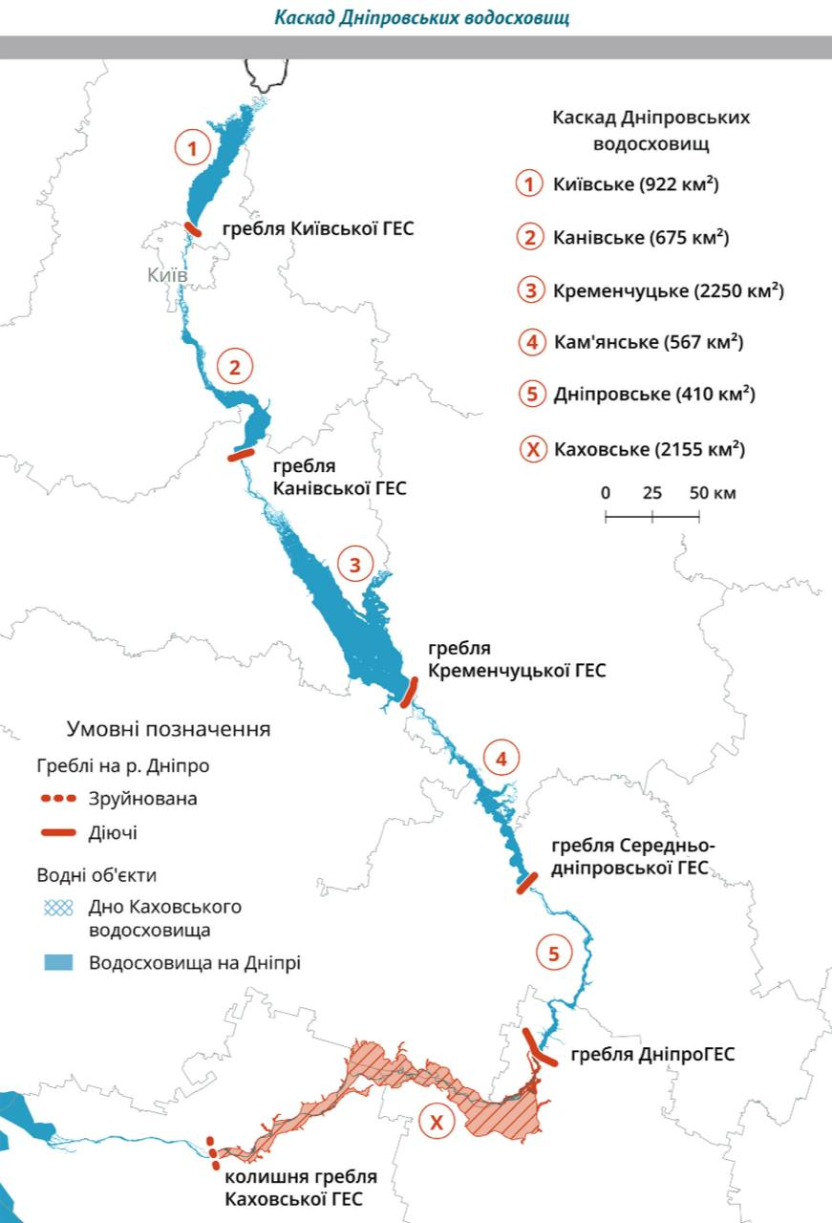
Рис. 1.1. Каскад Дніпровських водосховищ [11]
Створення великих водосховищ суттєво впливає на природний гідрологічний режим річок, оскільки відбувається штучне регулювання їхнього стоку. У результаті змінюється сезонний розподіл водності протягом року: зменшується частка весняного паводкового стоку, тоді як у літньо-осінній та зимовий періоди водність річки відносно зростає. Це пояснюється здатністю водосховищ акумулювати значну частину паводкових вод і поступово віддавати їх упродовж року відповідно до потреб енергетики, водопостачання та інших галузей господарства [12].
Однією з важливих особливостей трансформації гідрологічного режиму є зміна рівневого режиму річки. Зарегулювання стоку призводить до зменшення амплітуди природних коливань рівнів води та згладжування піків весняних повеней. Одночасно спостерігається підвищення водності у меженний період, що пов’язано з контрольованими скидами води з водосховищ. Унаслідок цього природна ритмічність гідрологічних процесів у річковій системі зазнає значної трансформації [12].
Водосховища також істотно змінюють гідродинамічні характеристики водотоку. У межах водосховищ швидкість течії значно зменшується, а річковий потік набуває більш спокійного, озероподібного характеру. Це сприяє осіданню завислих наносів і формуванню нових донних відкладів, що з часом призводить до перебудови руслових форм і зміни морфології річкових долин. Крім того, значна площа водного дзеркала водосховищ впливає на водний баланс території. Збільшення відкритої водної поверхні сприяє підвищенню інтенсивності випаровування, що може призводити до додаткових втрат водних ресурсів. Одночасно підпір води у водосховищах викликає підвищення рівня ґрунтових вод на прилеглих територіях, що також змінює природний гідрологічний режим та умови функціонування прибережних ландшафтів [12].
Створення великих водосховищ суттєво впливає на ландшафтну структуру території та організацію природних комплексів. Масштабне затоплення площ супроводжується трансформацією природних і сільськогосподарських угідь у водну поверхню, що призводить до зміни співвідношення різних типів ландшафтних покривів. Збільшення площ водних дзеркал супроводжується зменшенням частки природних річкових систем, луків і орних земель, а також підвищує фрагментацію ландшафтних комплексів. Як наслідок, раніше цілісні екосистеми стають ізольованими фрагментами, що порушує природну зв’язність річкових долин і прибережних зон [13].
Великі водосховища істотно змінюють морфологію прилеглих територій. Підпір води і зменшення швидкості течії сприяють формуванню плоских терас, абразійних схилів і нових донних відкладів, що поступово перебудовують рельєф річкових долин. Такі зміни впливають на екзогенні процеси, зокрема на ерозію та осадоутворення, що призводить до переформатування берегових форм і трансформації берегових екосистем. Нові берегові умови створюють сприятливе середовище для підтоплення територій, заболочування, розвитку водно-болотних угідь, але водночас можуть призводити до втрати частини первісних біотопів і зниження біорізноманіття [14].
Зміни ландшафтної структури супроводжуються також перетворенням екологічних функцій території. Розширення водної поверхні впливає на водний баланс, підвищує випаровування і змінює гідрологічні умови прилеглих земель. Підвищення рівня ґрунтових вод у прибережних зонах змінює умови для сільськогосподарського використання земель і впливає на формування нових ландшафтних патернів. Крім того, трансформація прибережних територій і водно-болотних угідь змінює умови проживання багатьох водних і прибережних видів, що безпосередньо впливає на розподіл біорізноманіття та структурну стійкість екосистем [15].
Важливим аспектом є також зміна зв’язності ландшафтів у масштабі басейну річки. Водосховища переривають природні річкові коридори, змінюючи шлях міграції водних і прибережних організмів, що впливає на їхні популяції і розподіл видів. Одночасно створюються нові водні та прибережні екосистеми, які виконують різні екологічні функції, проте не завжди повністю замінюють природні ландшафти, що були втрачені. Такі зміни відображаються на структурній цілісності природних комплексів та довгостроковій екологічній стійкості територій [16].
1.3. Методи просторового аналізу геоекологічних змін (GIS та дистанційне зондування Землі)

Методи просторового аналізу геоекологічних змін на основі ГІС та ДЗЗ є ключовими інструментами сучасної екологічної науки. Вони дозволяють системно оцінювати стан природних екосистем, виявляти антропогенні та природні трансформації ландшафтів, прогнозувати ризики та контролювати ефективність управлінських заходів. Використання ГІС і супутникових даних забезпечує точну візуалізацію, моделювання та кількісну оцінку змін у різних природних і соціально-екологічних системах, що робить ці методи незамінними у моніторингу довкілля.
Геоінформаційні системи становлять одну з основних методологічних складових просторового аналізу геоекологічних змін і відіграють важливу роль у моніторингу довкілля та оцінці антропогенних трансформацій. За офіційним визначенням, ГІС – це сучасні комп’ютерні технології, що дозволяють поєднати модельне зображення території (картографічні матеріали, космічні та аерознімки) з інформацією табличного типу (статистичні дані, списки, показники) для організації, обробки та аналізу просторових даних [17].
ГІС забезпечують інтеграцію, зберігання, обробку, аналіз і відтворення географічної інформації, що дає змогу виявляти просторові закономірності, тенденції та взаємозв’язки між компонентами природних і антропогенних систем. За допомогою ГІС можна здійснювати просторовий аналіз, який включає управління даними про розташування, вимірювання відстаней і форм, накладання шарів, моделювання територіальних змін та інтерпретацію цих даних у вигляді карт, діаграм і звітів [18].

Функціонально ГІС поєднують в собі елементи картографії, статистичного аналізу та баз даних із можливістю візуалізації просторових результатів у чітких тематичних картах (рис.1.2 та рис 1.3), що значно полегшує інтерпретацію складних екологічних процесів. Такі системи застосовуються для оцінки змін ландшафтної структури, моделювання екологічних ризиків, вимірювання просторових зв’язків між об’єктами, підтримки прийняття рішень і планування заходів щодо управління природокористуванням [18].

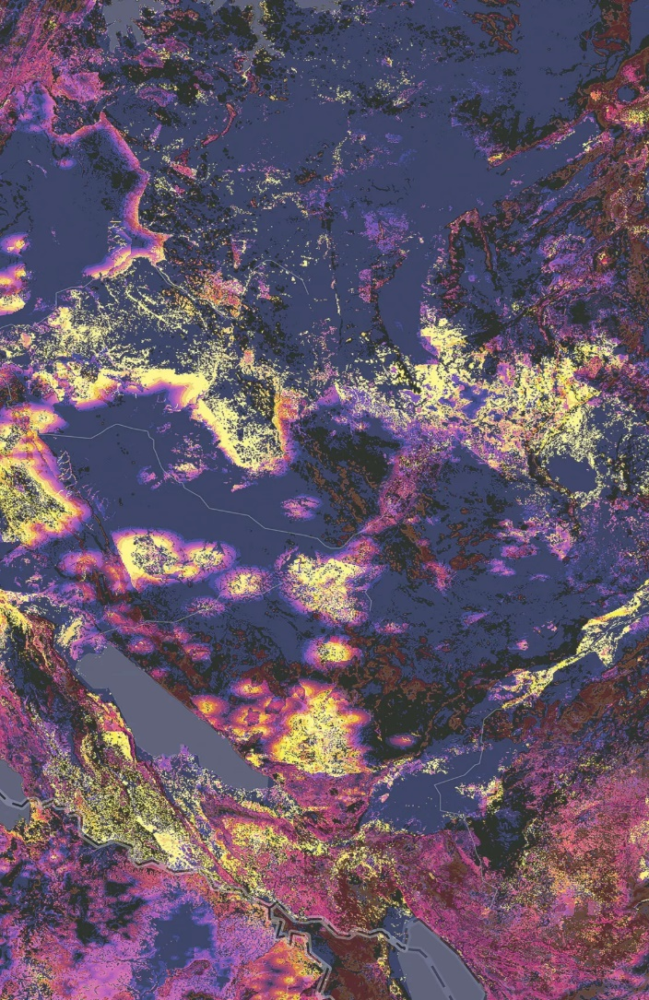  Рис. 1.2. Поверхня Землі [19]. | 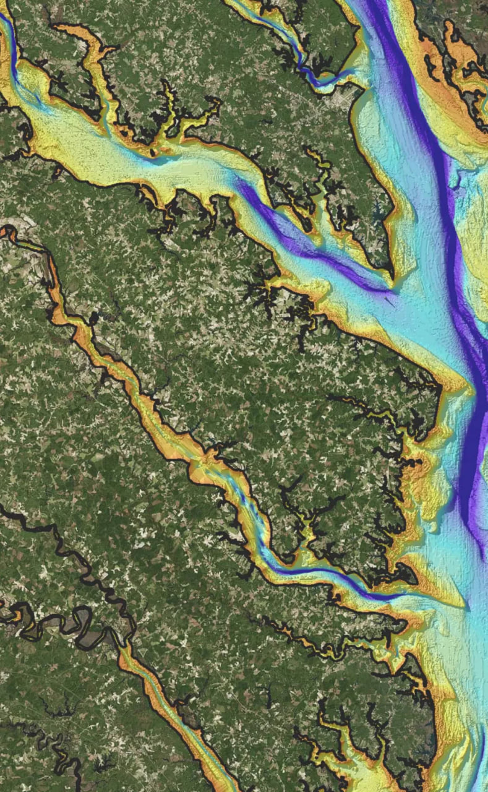  Рис.1.3. Моделювання потоку води по поверхні [19].

Доповнює можливості ГІС дистанційне зондування Землі, що стало невід’ємним інструментом, дозволяючи досліджувати просторові та часові зміни природних та антропогенних комплексів. ДЗЗ передбачає збір даних за допомогою супутникових та аерофотодатчиків, які фіксують відбиття або випромінювання електромагнітного спектра від об’єктів земної поверхні. Це відкриває широкі можливості для моніторингу ландшафтів, водних об’єктів, рослинного покриву, ерозійних процесів, змін у землекористуванні та впливу кліматичних факторів [20].
Дані ДЗЗ дозволяють виконувати багаторівневий аналіз, включно з картографуванням типів покриву, оцінкою густоти та стану рослинності за індексами NDVI (рис 1.4.), NDWI, відстеженням змін у водних ресурсах та ерозійних зонах. Супутникові місії, такі як Landsat, Sentinel‑2 та MODIS, забезпечують регулярне покриття території з високою просторовою та спектральною роздільною здатністю, що особливо важливо для раннього виявлення екологічних ризиків та прогнозування наслідків антропогенних впливів [21].

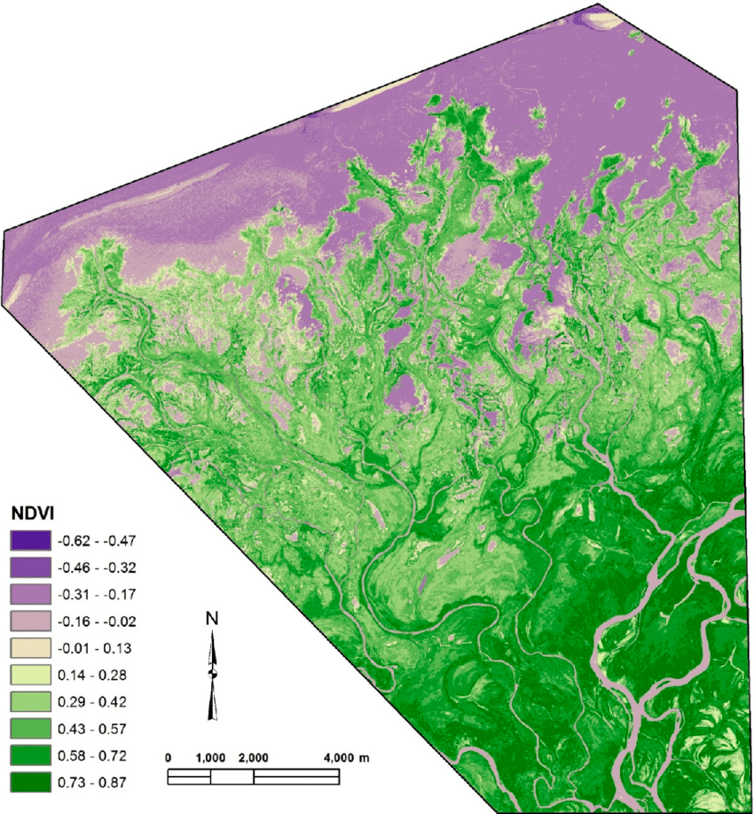
Рис.1.4. Нормалізований індекс різниці рослинності (NDVI), отриманий з ближнього інфрачервоного 1 (NIR1) та червоного діапазонів [22].

У поєднанні з ГІС, ДЗЗ дозволяє інтегрувати різні типи даних у єдину просторову базу, що відкриває можливості для багатокритеріального аналізу. Наприклад, можна поєднувати інформацію про рельєф, покриви, гідрологію та людську діяльність для оцінки ступеня трансформації ландшафтів, прогнозування розвитку ерозійних процесів або виявлення зон потенційної деградації природного середовища. Таке комплексне використання ДЗЗ і ГІС дозволяє не лише документувати поточний стан екосистем, а й розробляти науково обґрунтовані стратегії управління природними ресурсами та заходи з охорони довкілля [20].
ДЗЗ у поєднанні з ГІС є потужним інструментом для дослідження водосховищ, що дозволяє оцінювати їхню просторову структуру, зміну площі водного дзеркала, динаміку прибережних зон та інші гідроекологічні параметри без необхідності суцільних польових вимірювань. Основою такого аналізу є використання супутникових мультиспектральних знімків (Sentinel‑2, Landsat та ін.) та кількісних спектральних індексів, таких як NDWI (Normalized Difference Water Index) та їх модифікації, які ефективно виділяють водні поверхні на основі спектральних характеристик води та поверхні суші. Це дає змогу отримувати картографічні дані про площу водосховища в різні періоди часу та кількісно оцінювати їх тимчасову динаміку і сезонні коливання [23].
Такі підходи вже успішно застосовувалися для моніторингу окремих водосховищ в Україні та світі. Зокрема, у дослідженнях, присвячених евтрофікації та змінам стану водойм Закарпаття, використання супутникових індексів NDWI і NDVI у платформі Google Earth Engine дозволило відстежувати просторово‑часову динаміку евтрофікаційних процесів у водосховищах регіону [24].
Крім вище вказаного, ці методи забезпечують оцінку якості води та стану прибережних екосистем через індекси, пов’язані з біомасою й структурою рослинності (наприклад, NDVI), що є важливим для виявлення деградаційних і деградуючих тенденцій у прибережних зонах та прогнозування їхнього впливу на стабільність екосистем водосховищ. Таким чином, застосування ДЗЗ і ГІС забезпечує досить повне уявлення про стан і розвиток водосховищ як складних природно‑антропогенних систем, дозволяючи планувати природоохоронні та водогосподарські заходи на основі достовірних просторових даних [25].

РОЗДІЛ 2. ІСТОРІЯ ФОРМУВАННЯ ТА ФУНКЦІОНУВАННЯ КАХОВСЬКОГО ВОДОСХОВИЩА ЯК ГЕОСИСТЕМИ

2.1. Природні умови території до створення водосховища

До створення Каховського водосховища територія нижньої течії Дніпра являла собою унікальний природний комплекс – Великий Луг. Ці значні за площею дніпровські плавні розташовані у степу, простягаються вздовж Дніпра в межах Дніпропетровської, Запорізької та Херсонської областей. На території Великого Лугу була розміщена Запорізька Січ, що надає цьому місцю сакрального значення як історичної спадщини [26].
Територія Великого Лугу розміщена в межах Причорноморської западини і характеризується черепашковими, мергелистими, оолітовими та інколи перекристалізованими вапняками, також зустрічаються червоно-бурі глини і поклади залізних, марганцевих руд. Проте найбільше вражаючим був тваринний світ. Щовесни сюди йшла на нерест риба: осетри, севрюги, стерляді, коропи, щуки, соми, лящі, карасі, вугри, камбала, вирезуби та інші, які мали велетенські розміри. Із звірів були вовки, вепрі, олені, лисиці, тарпани(дикі коні), борсуки, бобри та інші мешканці. Найкращі умови були тут для птахів: простори, очерети, озера, лимани, ліси, все це посприяло скупченню лебедів, диких гусей, журавлів, бакланів, качок та більш меншого птахства. Славився Великий Луг і бджолами [26].

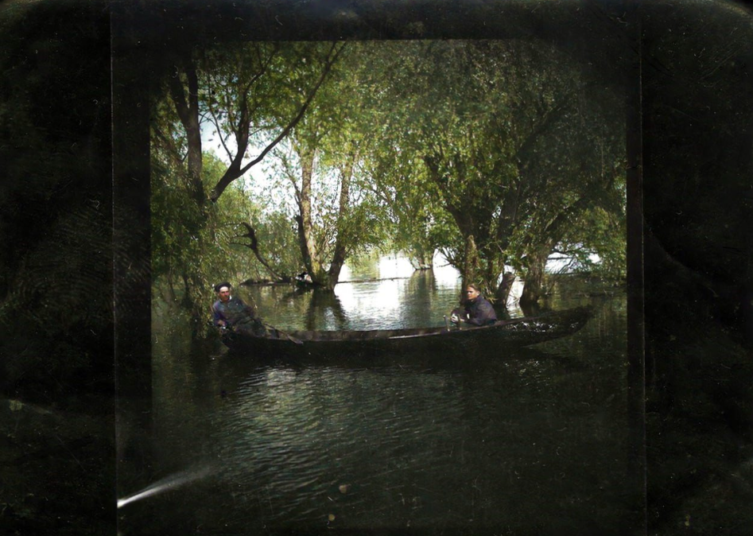
Рис. 2.1. Великий Луг поблизу села Новововоронцовка. Фото 40-50-х років минулого століття[27].

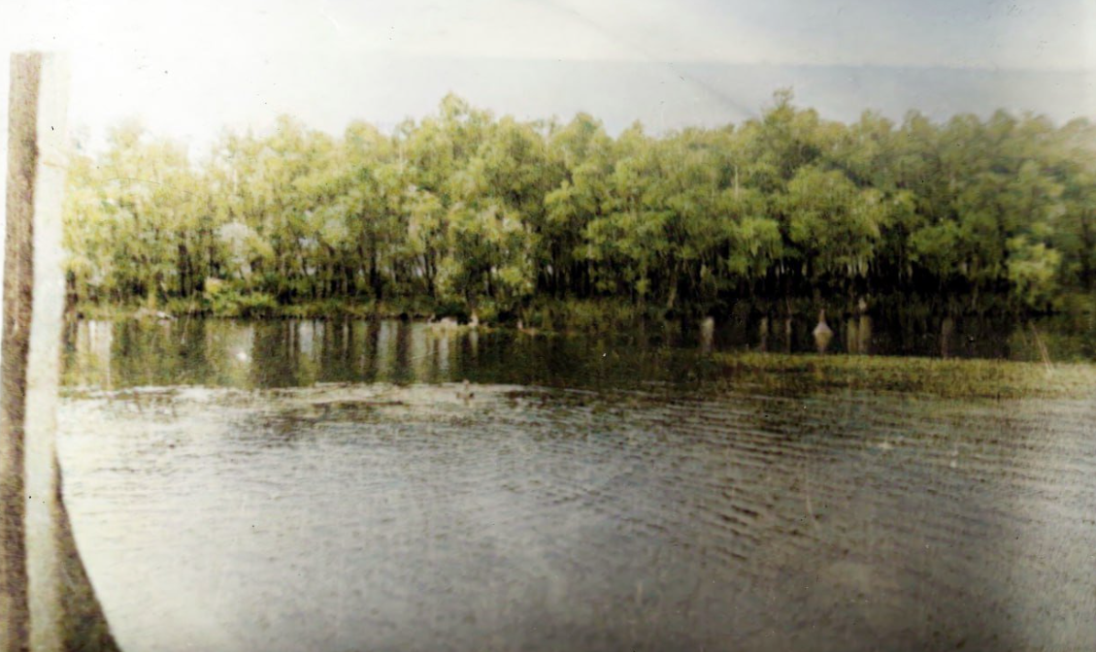
Рис. 2.2. Дніпровські Плавні – 1950 рік[27].

Однак ця вся екосистема була затоплена задля створення Каховської ГЕС. Окрім цього, під водою опинилися близько 100 тис. га родючих ґрунтів, а разом з ними сільськогосподарські угіддя, ліси, луки, болота, втратили місця міграції тисячі птахів.
До моменту створення Каховського водосховища гідрографічна мережа нижньої течії Дніпра функціонувала у природному режимі, що забезпечував вільний вихід до головної артерії таких приток, як Базавлук та Томаківка. Природний рельєф заплави характеризувався наявністю глибоких низинних масивів, зокрема Кам’янського Поду, де абсолютні позначки земної поверхні (наприклад, під сучасною одноповерховою забудовою м. Кам’янка-Дніпровська) були значно нижчими за рівень води, який пізніше встановився у водосховищі. До зарегулювання річки весняне водопілля супроводжувалося підйомом рівня води на кілька метрів, що призводило до регулярного природного затоплення великих територій, переважно вкритих луками, які інтенсивно використовувалися для потреб тваринництва. Окрім того, за природних умов берегова зона, складена лесовими суглинками, була частиною збалансованого процесу транспорту наносів: пісок і мул вільно проходили течією нижче, не накопичуючись у гігантських обсягах (близько 400 млн м³), як це сталося після перетворення річки на каскад і виникнення абразійних процесів [28].
Окремим аспектом природного стану території до її зарегулювання були якісні показники річкових вод. За даними багаторічних спостережень, гідрохімічний режим Нижнього Дніпра характеризувався високою інтенсивністю самоочищення завдяки швидкій течії та насиченню води киснем на піщаних перекатах. Мінералізація води у заплавних озерах та основному руслі була низькою, а явище евтрофікації («цвітіння» води) практично не спостерігалося через постійний промивний режим під час паводків. Природна динаміка вод забезпечувала збалансований вміст біогенних елементів, що підтримувало життєдіяльність реліктових видів водяних горіхів та інших гідрофітів, які згодом зникли після перетворення річки на низку малопроточних резервуарів[29].

2.2. Передумови будівництва та господарське значення об’єкта

Історія спорудження Каховської ГЕС бере початок ще в Радянській Україні зразка 1946 року. Завершення Другої світової війни, повоєнний занепад та діючий Закон «Про п’ять колосків» призвели до чергового масового голоду 1946-1947 років. Радянська влада звинуватила у цьому посуху, тож мусила усунути цю проблему, в першу чергу, задля власного економічного потенціалу, і вже в 1948 році була ухвалена постанова, яка мала назву «Великий (або сталінський) план перетворення природи». Вона містила доволі різні завдання та плани, зокрема, такі як: створення понад 5 тисяч кілометрів лісосмуг, осушення великих площ землі, побудова каналів і зрошувальних систем, створення гідроелектростанцій. На той час це був єдиний настільки масштабний проєкт, який повинен був внести зміни щонайменше на 120 мільйонів гектарів землі. І саме зведення Каховської гідроелектростанції (ГЕС) і власне водосховища стало останньою «великою будовою комунізму». Також у цей час було збудовано Канівське, Кременчуцьке та Кам’янське водосховища [30].
Каховське водосховище мало на меті вирішити низку важливих завдань, передусім, забезпечення півострова Крим питною водою, збільшення обсягів посівів, сприяння подальшому розвитку високопродуктивного тваринництва, отримання дешевої електроенергії для потреб сільського господарства та промисловості, забезпечення судноплавства в нижній течії Дніпра та підвищення родючості землі. Оскільки в цей час країни тільки оговтувалися після Другої світової війни, завжди існувала загроза нападу, тож Радянська влада, робила не лише водосховище, вона робила екологічну зброю. У разі наближення противника греблю можна було підірвати, що понесло б за собою великі втрати і складні природні умови для подальшого просування. За версіями істориків, величезні масштаби водосховища, були метою знищення національної пам’яті українців, мова йде про місця Запорізької Січі, які опинилися під водою. Козацька історія, знищена двічі: що приховувала Каховське водосховище і чи слід відновлювати ГЕС [31].
Будівництво розпочалося наприкінці вересня 1950 року. Окрім зведення гідроелектростанції та водних каналів, поруч зводилося місто Нова Каховка для потреб будівництва й обслуговування електростанції. За планом роботи мали тривати шість років, проте залучення 10-15 тисяч робітників пришвидшило цей процес до п’яти. Варто підкреслити, що це відбулося вперше у радянському гідробудівництві. Уже на 30 березня 1952 року було укладено перший кубічний метр бетону в споруду ГЕС. Монтаж першої турбіни завершили 18 жовтня 1955, цей день і вважається днем народження станції. 13 жовтня 1956 року введено в експлуатацію останній шостий гідроагрегат. Спорудження ГЕС мало зробити Херсонську область цілковитою електрифікованою з добре розвиненою мережею шосейних та залізничних доріг, з реконструйованими містами і селами, і найголовніше – мінімізувати вплив суховіїв та пилових бурь, зробивши врожай менш залежним від проявів стихійних лих [32].
Архівні документи Державного архіву Запорізької області дозволяють детально простежити процес підготовки території до створення Каховського водосховища, що наведені у таблиці 2.1. Вони відображають комплекс організаційних, технічних і соціально-економічних заходів, що передували заповненню чаші водосховища, зокрема переселення населення, інвентаризацію майна, очищення територій та реалізацію інженерних проектів [33].

Таблиця 2.1 – Архівні документи Державного архіву Запорізької області про процес підготовки території до створення Каховського водосховища[33]
Дата документа | Назва документа
17 вересня 1952 р | Постанова виконкому Запорізької обласної Ради депутатів трудящих та бюро обкому КП(б)У № 66§19 «Про заходи з переселення населення та перенесення на нові місця підприємств, будівель і споруд у зв’язку з будівництвом Каховської ГЕС Міністерства електростанцій»
13 грудня 1952 р | Попередні розрахунки з переселення населення із зони затоплення водосховищем Каховської ГЕС
20 січня 1953 р | Інформація Кам’янсько-Дніпровської районної Ради депутатів трудящих Запорізької області «Про хід виконання постанови Ради Міністрів УРСР і ЦК КПУ від 05 вересня 1952 р. № 2865, постанови виконкому Запорізької обласної Ради депутатів трудящих і бюро обкому КПУ «Про заходи з переселення населення та перенесення на нові місця підприємств, будівель та споруд у зв’язку із будівництвом Каховської ГЕС Міністерства електростанцій»
22 січня 1953 р | Постанова виконкому Запорізької обласної Ради депутатів трудящих та бюро обкому КП України № 78 «Про додаткові заходи з виконання постанови Ради Міністрів та ЦК КП України від 14 листопада 1952 р. № 3764 і постанови виконкому Запорізької обласної Ради депутатів трудящих та бюро обкому КПУ від 29 листопада 1952 р. «Про заходи з проведення робіт з вирубування лісу та лісоочищення в зоні затоплення водосховища Каховської ГЕС»
26 січня 1953 р | Розпорядження виконкому Запорізької обласної Ради депутатів трудящих № 23 про забезпечення безперечного виконання робіт з техничної інвентаризації домобудівель в населених пунктах, що підлягають переселенню із зони водосховища Каховської ГЕС
30 січня 1953 р | Інформація Верхньохортицької районної Ради депутатів трудящих Запорізької області про виконання постанови виконкому Запорізької обласної Ради депутатів трудящих і бюро обкому КПУ від 17 вересня 1952 р. «Про заходи з переселення населення і підготовки чаши водосховища у зв’язку з будівництвом Каховської ГЕС на річці Дніпро»
21 березня 1953 р | Інформація Запорізької обласної контори «Головзаготскот Півдня» про виконання рішення виконкому Запорізької обласної Ради депутатів трудящих від 11 лютого 1953 р. № 161 з питання підготовки до переселення із зони затоплення Каховського водосховища
27 березня 1953 р | Інформація Василівської районної Ради депутатів трудящих Запорізької області про підготовку до переселення і по очищенню чаши Каховського водосховища в межах Василівського району Запорізької області
09 квітня 1953 р | Довідка переселенського відділу при Запорізькому облвиконкомі про проведену роботу по чаші Каховського водосховища станом на 1 квітня 1953 р.
18 квітня 1953 р | Рішення виконкому Запорізької обласної Ради депутатів трудящих № 525-а «Про технічний проєкт будівництва захісних споруд на Кам’янському поді»
04 травня 1953 р | Довідка Комишуваської районної Ради депутатів трудящих Запорізької області «Про заходи з переселення населення та перенесення на нові місця домоволодінь та інших державних і кооперативних будівель, які підлягають перенесенню із зони затоплення по Комишуваському району на 1 травня 1953 р.»
16 травня 1953 р | Рішення виконкому Запорізької обласної Ради депутатів трудящих № 664 «Про заходи із забезпечення виконання постанови Ради Міністрів УРСР і ЦК КП України від 05 травня 1953 р. № 948 про вирубування лісу та лісоочищення в зоні затоплення водосховища Каховської ГЕС в 1953 р.»
29 травня 1953 р | Рішення Головного інженера Головгідроенергобуду О. Бєлякова від 23 травня 1953 р. по технічному проєкту захисних заходів по Кам’янському поду у верхньому б’єфі Каховської ГЕС
08 січня 1954 р | Звіт переселенського відділу управління сільського господарства Запорізької області про переселення населення та будівництво житлових будинків із зони затоплення Каховської ГЕС станом на 1 січня 1954 р.
20 січня 1954 р | Звіт переселенського відділу управління сільського господарства Запорізької області про виконання плану робіт в 1953 р. з підготовки водосховища Каховської ГЕС та проєкт плану робіт на 1954 р.
28 січня 1955 | Довідка Обласного управління водного господарства при Запорізькому облвиконкомі про будівництво зрошувальних ділянок в колгоспах Запорізької області за рахунок компенсації затоплених угідь водосховищем Каховської ГЕС
30 березня 1955 р | Акт оцінювальної комісії Верхньохортицького райвиконкому Запорізької області з оцінювання зелених насаджень зони підтоплення чаши Каховського водосховища Гладкого І.І., жителя с. Біленьке
16 квітня 1954 р | Акт оцінювальної комісії Верхньохортицького райвиконкому Запорізької області на домоволодіння Виборного М.А., жителя с. Біленьке
10 вересня – 01 жовтня 1954 р | Акт оцінювальної комісії Верхньохортицького райвиконкому Запорізької області, довідка та інвентарізаційна картка № 11 на переселення, у зв’язку з будівництвом Каховської ГЕС, жителів, які не мали домоволодінь, переселенця Коваль Ганни Григорівни, робітниці Дніпровського лісництва
20 вересня 1955 р | Довідка Дирекції Каховської ГЕС «Про хід робіт з підготовки водосховища Каховської ГЕС до заповнення станом на 1 вересня 1955 р.»

Як видно з наведених документів, будівництво Каховської ГЕС супроводжувалося масштабними організаційними заходами, зокрема переселенням населення із зони затоплення, перенесенням інфраструктури та проведенням підготовчих робіт на території майбутнього водосховища. Це свідчить про комплексний характер трансформації території, яка охоплювала не лише природні, але й соціально-економічні аспекти.
Споруди Каховського гідровузла простяглися більш ніж на 4 кілометри і сприяли підняттю рівня води в р. Дніпро до 16 м. Утворено штучне водоймище – Каховське море, що мало довжину більше 200 км [34].
Водночас у період будівництва подібних об’єктів не здійснювалася оцінка впливу на довкілля (ОВД) у сучасному розумінні, що призвело до недооцінки низки екологічних ризиків, зокрема не врахували, що буде проблема з випаровуванням, та швидко зростаючими з 23 до 52 % втратами води на фільтрацію при транспортуванні її до споживачів [35].
Так і постала друга за потужністю гідроелектростанція на Дніпрі – Каховська ГЕС рис 2.1. Її будівництво відклало відбиток в історії вітчизняної енергетики.

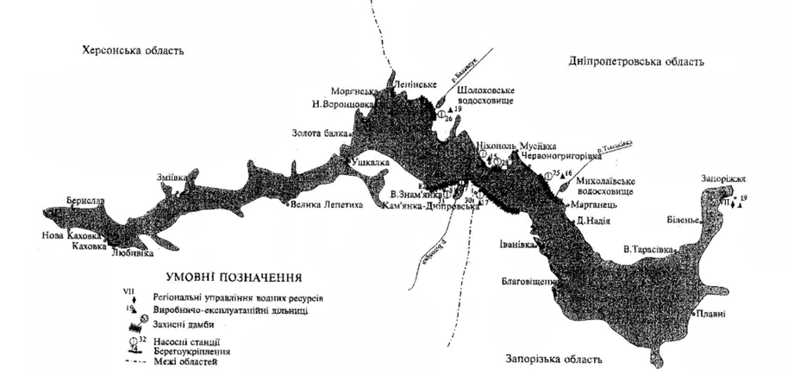
Рис. 2.3. Каховське водосховище [35]

2.3. Довгострокові екологічні наслідки функціонування водосховища

На початкових етапах експлуатації об'єкта здавалося, що основних економічних та екологічних цілей було досягнуто. ГЕС забезпечувала південь України електроенергією та питною водою, що дозволило зрошувати майже 400 тис. гектарів земель. Зокрема, у Криму обсяги врожаю сільськогосподарських культур зросли у 2,5 рази, а Херсонська область стала ключовим регіоном, забезпечуючи понад 60% загальнодержавного збору рису. Окрім того, шлюзи ГЕС відкрили шлях для великотоннажного судноплавства від Херсона до Запоріжжя, а вилов риби у перші роки після наповнення водосховища демонстрував стрімке зростання [36].
Проте з часом геоекологічний стан пониззя Дніпра почав стрімко погіршуватися. Короткочасний економічний ефект змінився глибокими структурними проблемами.
Масштабне зрошення південних регіонів (понад 400 тис. га) супроводжувалося грубим недотриманням нормативів поливу, що спричинило явище «вторинного засолення». Через підйом рівня сильномінералізованих ґрунтових вод на поверхню виносилися солі, які робили родючі чорноземи непридатними для землеробства без дорогої меліорації. Це також призвело до хронічного підтоплення понад 190 населених пунктів. У таких містах, як Кам’янка-Дніпровська та Нікополь, рівень ґрунтових вод піднявся до критичних позначок, що спричиняло руйнування фундаментів забудови та вимагало безперервної роботи 31 насосної станції, які щороку перекачували понад 2 км³ води для захисту територій [28].
Трансформація річкового русла в озерну систему радикально змінила склад гідробіонтів. Хоча у перші 5–10 років спостерігався сплеск чисельності риби, згодом вилов впав до початкових значень. Основна причина – знищення природних нерестовищ Великого Лугу. Реофільні види (стерлядь, осетер), які потребують проточної води та кам'янистого дна, повністю зникли. Натомість акваторію заселили малоцінні інвазійні види, а відсутність течії (швидкість якої впала з 0,8 м/с до майже нульових значень) унеможливила природне відтворення популяцій [37].
Також фахівці Української природоохоронної групи наголошують на тому, що функціонування Каховського водосховища призвело до втрати колосального природного потенціалу самоочищення річки. Заплавні ліси та луки Великого Лугу, які були затоплені, у природному стані діяли як гігантський біофільтр. Після створення водосховища ця функція була втрачена, що призвело до акумуляції забруднюючих речовин у донних відкладах. Зокрема, довгостроковим наслідком стало те, що водосховище перетворилося на «пастку» для вуглецю, проте у формі мулистих відкладів, що провокують анаеробні процеси. Відродження природного ландшафту, на думку експертів, є значно ефективнішим методом боротьби зі зміною клімату, оскільки природні плавні здатні депонувати вуглець набагато інтенсивніше, ніж штучне «море», яке через процеси гниття органіки на дні часто стає джерелом викидів метану [37].
Перетворення Дніпра на каскад сповільнило водообмін, що перетворило Каховське море на гігантський відстійник для мінеральних добрив. Це викликало антропогенну евтрофікацію – бурхливе «цвітіння» синьо-зелених водоростей, що навіть було видно на супутникових знімках (рис.2.4). У літні періоди біомаса водоростей сягала таких масштабів, що викликала дефіцит кисню та масовий замор риби. Якість води стала настільки низькою, що вимагала надвисоких доз хлорування для питного постачання, що створювало загрозу здоров'ю населення рис.2.5 [38].

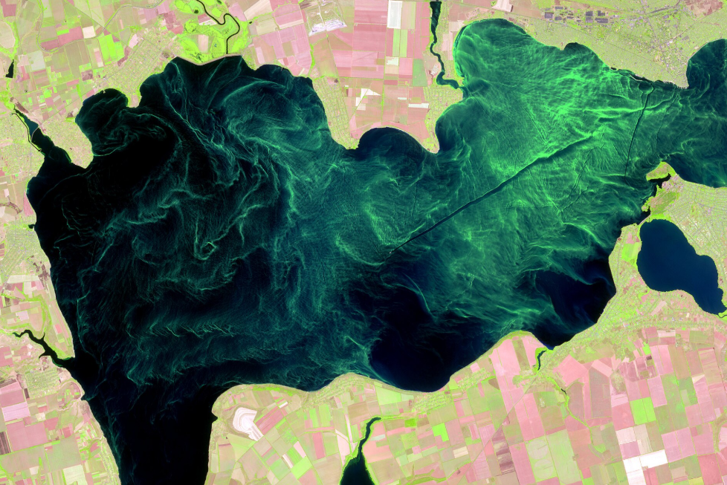
Рис.2.4. Явище «цвітіння води» на прикладі Каховського водосховища [39]

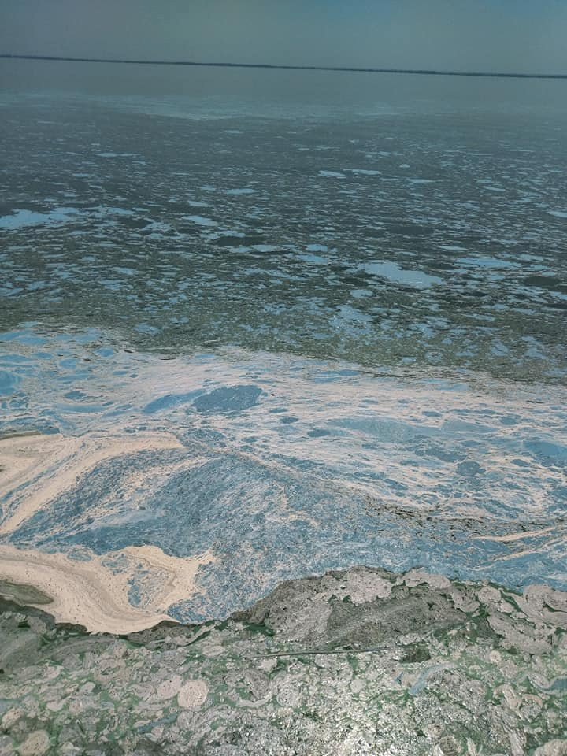
Рис.2.5. Проблема цвітіння Каховського водосховища для м. Нікополя [40]

Береги водосховища, складені лесовими суглинками, піддавалися інтенсивній абразії. За весь період було розмито понад 2,8 тис. га земель. У 1970-х роках екологічна ситуація ускладнилася спорудженням відокремленого ставу-охолоджувача Запорізької АЕС. Це створило зону теплового забруднення, де температура води була значно вищою за природну, що ще більше прискорювало розмноження бактерій та водоростей у прилеглій частині водосховища[28].
Таким чином, аналіз довгострокових наслідків функціонування Каховського водосховища свідчить про те, що створена у 1950-х роках гідротехнічна система виявилася екологічно нестійкою. Короткочасний період економічного піднесення та інтенсивного використання ресурсів змінився тривалою фазою деградації екосистем Нижнього Дніпра. Акумуляція токсичних відкладів, хронічне підтоплення прибережних територій, антропогенна евтрофікація та радіоекологічні ризики після 1986 року сформували комплекс проблем, які неможливо було вирішити в рамках існуючої моделі господарювання. Каховське «море» фактично перетворилося на зону перманентної екологічної кризи, де кожна спроба штучного підтримання балансу вимагала дедалі більших енергетичних та фінансових витрат.

РОЗДІЛ 3. ГЕОЕКОЛОГІЧНІ НАСЛІДКИ РУЙНУВАННЯ КАХОВСЬКОГО ВОДОСХОВИЩА ТА СЦЕНАРІЇ РОЗВИТКУ ТЕРИТОРІЇ

3.1 Гідрологічні та ландшафтні зміни після руйнування
Інтенсивна трансформація природно-техногенних комплексів Нижнього Дніпра набула катастрофічного характеру внаслідок руйнування гідротехнічної інфраструктури. Каховська ГЕС та однойменне водосховище, які з моменту створення функціонували як об’єкти критичної інфраструктури, 6 червня 2023 року близько 3:00 ранку були підірвані окупаційними військами. Цей акт вчинення навмисної, масштабної та довгострокової шкоди довкіллю є прямим порушенням норм міжнародного гуманітарного права, зокрема Першого додаткового протоколу до Женевських конвенцій від 8 червня 1977 року (щодо захисту об'єктів, які містять небезпечні сили) [41].
Згідно зі статтею 441 Кримінального кодексу України, зазначена подія кваліфікується як екоцид – масове знищення рослинного або тваринного світу, отруєння водних ресурсів, а також вчинення інших дій, що здатні спричинити екологічну катастрофу [42]. Гідродинамічний удар та одномоментний спуск водосховища призвели до масштабного штучного паводка, який затопив понад 80 населених пунктів у межах чотирьох областей України: Херсонської, Миколаївської, Дніпропетровської та Запорізької. За оцінками Кабінету Міністрів України, прямі збитки лише для навколишнього природного середовища попередньо склали 55 млрд грн, а сумарні інфраструктурні втрати перевищили 11 млрд доларів США [43]. З огляду на тимчасову окупацію лівобережжя Херсонщини, ці розрахунки є умовними й потребують подальшої верифікації.
У день екоциду Каховська ГЕС перебувала під контролем російських військ. Вибух стався між 2:30 та 3:00 ранку 6 червня 2023 року, що спричинило потужні потоки води з водосховища та наступні руйнування основних частин дамб. Рівень води нижче за течією почав стрімко підніматися, до підвищення він становив 0,31 м на Херсонській гідрологічній станції, а вже через чотири години – 1,60 м. 7 червня зафіксували підняття до 5,29 м, паводкові потоки досягли піку в 5,68 м. Натомість рівень води на Нікопольській станції, що розташована вище за течією, становив 16,76 м станом на 5 червня, а вже 11 червня показник опустився до 9,04 м, що означало втрату основної частини об'єму водосховища. Це засвідчують дані Гідрометеорологічної служби України (рис. 3.1) [44].
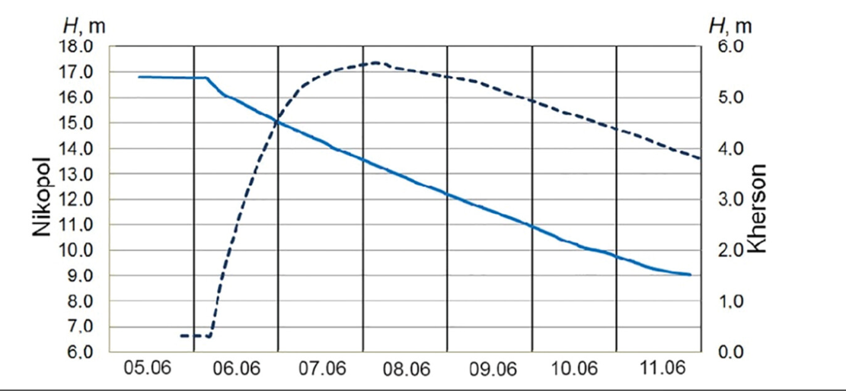
Рис. 3.1. Зміни рівня води на Херсонській та Нікопольській гідрологічних станціях у період з 5 по 11 червня 2023 року [44]

Для просторової верифікації масштабів гідродинамічної катастрофи та оцінки швидкості осушення чаші резервуара було проведено аналіз матеріалів дистанційного зондування Землі (ДЗЗ). На основі відкритих даних європейської космічної програми Copernicus (супутник Sentinel-2, продукт L2A) сформовано порівняльну серію великомасштабних знімків у природних кольорах (True Color) до та після руйнування греблі (рис. 3.2, рис. 3.3).

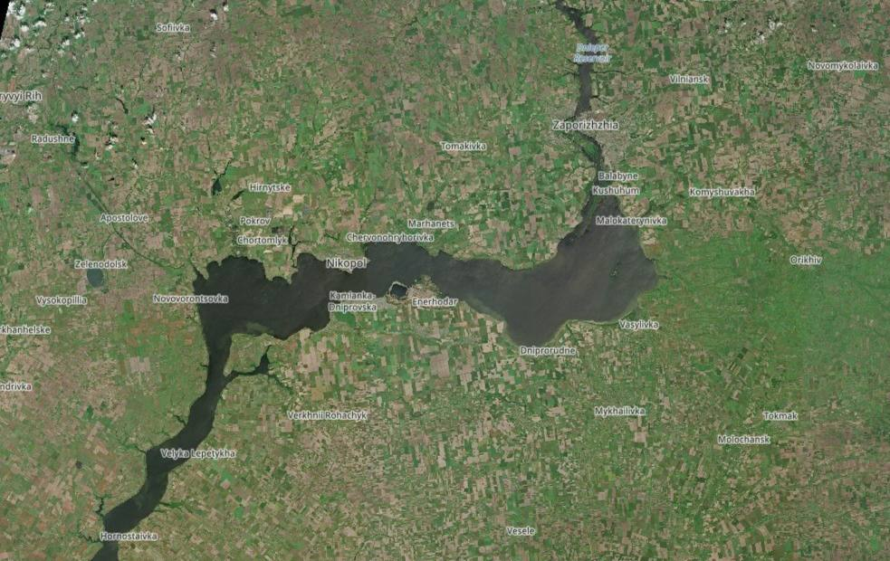
Рис. 3.2. Стан Каховського водосховища на 05.06.2023р. (розроблено автором на основі [45])

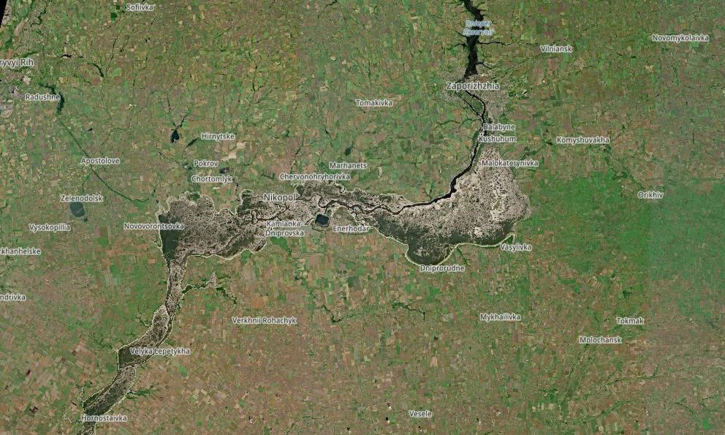
Рис. 3.3. Стан Каховського водосховища на 20.06.2023р. (розроблено автором на основі [45])
У результаті були повністю або частково затоплені території нижче греблі вздовж обох берегів Дніпра та його правій притоці – річці Інгулець, серед них чотири міста: Олешки, Гола Пристань, Херсон та Нова Каховка, яка відчула наслідки вже через кілька хвилин після вибуху, адже розташована менш ніж за 2 км за течією від зруйнованої дамби. Відповідно до цього у зону затоплення потрапили промислові майданчики, нафтобази, каналізаційні насосні станції, вигрібні ями, кладовища тощо. Внаслідок цього масштабний гідродинамічний потік миттєво змив та трансформував акумульовані токсичні речовини, перетворивши їх на екологічний фактор антропогенного забруднення акваторії Чорного моря. Весь об'єм вимитих нафтопродуктів, важких металів, органічних решток та хімікатів через дельту Дніпра та Дніпровсько-Бузького лиману потрапив у відкриті морські води. Цей процес наочно зафіксовано на супутниковому знімку рис 3.4 від 18 червня 2023 року, де у природних кольорах чітко візуалізується масштабна шлейфова пляма винесених мулистих і забарвлених мас, що охопила Одеську затоку [44].

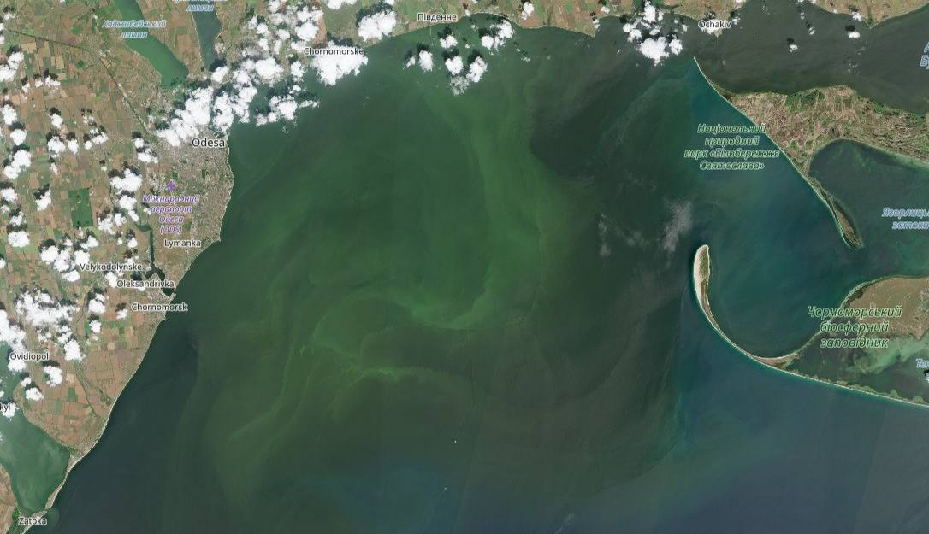
Рис. 3.4 Шлейф антропогенного та органічного забруднення у північно-західній частині Чорного моря внаслідок гідродинамічної катастрофи на Каховському гідровузлі станом на 18.06.2023 р. (розроблено автором на основі [45])
Внаслідок підтоплення постраждало 48 об'єктів природно-заповідного фонду, зокрема: 1 біосферний заповідник, 3 національні природні парки, 1 регіональний ландшафтний парк, 16 заказників, 3 заповідні урочища, 22 пам'ятки природи, 2 парки-пам'ятки садово-паркового мистецтва. Затоплена територія включає 9 об’єктів Смарагдової мережі Європи, а саме: Lower Dnipro (UA0000192), Oleshkivski Pisky (UA0000107), Black valley (UA0000368), Kakhovske Reservoir (UA0000106), Green depression (UA0000370) та інші, які були представлені екологічними коридорами, природними ядрами та унікальними природними оселищами, що слугували задля збереження видів. Смарагдова мережа в Україні включає близько 12% території країни, що охороняється Резолюцією 4 та 6 Бернської конвенції. Варто зауважити, що території Смарагдової мережі можуть перекриватися з наявними об’єктами ПЗФ [46].
Затоплення територій нижче зруйнованої греблі вплинуло на популяцію риб, птахів, придонну та наземну фауну, рослинний світ, рідкісні типи біотопів/оселищ та водно-болотні угіддя, що вже негативно відобразилося на екосистемі півдня України. Оскільки заплава річки Дніпро була зарегульована, то вона стала домівкою для багатьох видів тварин, які після миттєвого підняття рівня води не мали змоги врятуватися і загинули. Серед них рідкісна мураха – Ліометопум звичайний (Liometopum microcephalum), Тапінома кінбурнська (Tapinoma kinburni), затопленні 70% світової популяції мишівки Нордмана (Sicista loriger), знищено до 50% популяції сліпака піщаного (Spalax arenarius), до 50% популяції ємуранчика Фальц-Фейна (Stylodipus telum falzfeini), а також гадюка степова (Vipera renardi). Знищені місця гніздування водно-болотних та прибережно-водних птахів. Постраждав й рослинний світ, що мав локальне поширення саме у цьому регіоні, зокрема це ендеміки Нижньодніпровських пісків – волошка короткоголова (Centaurea breviceps), юринея пухка (Jurinea laxa), чебрець дніпровський (Thymus borysthenicus), а також бузько-дніпровські ендеміки бурачок савранський (Alyssum savranicum), глід замшовий (Crataegus alutacea), житняк пухнастоквітковий (Agropyron dasyanthum), гоніолімон злаколистий (Goniolimon graminifolium). Окрім цього вже в перші дні спостерігався мор риби, оскільки час підриву дамби збігся з періодом нересту, то вся народжена молодь риб загинула [47].

3.2. Просторовий аналіз трансформації території (2022–2026 рр.)

Для детального відстеження довгострокових процесів еволюції ложа колишнього Каховського водосховища у період з 2022 по 2026 роки було застосовано методи геоінформаційного моделювання та аналізу матеріалів ДЗЗ. Основним інструментом дослідження став покроковий спектральний аналіз серії супутникових знімків Sentinel-2 (продукт L2A) із просторовою роздільною здатністю 10 метрів.
З метою об'єктивної оцінки ландшафтної перебудови та верифікації динаміки природного відновлення в роботі використано два фундаментальні спектральні індекси:
- вегетаційний індекс (NDVI – Normalized Difference Vegetation Index): розрахований для моніторингу швидкості, густоти та об'єму накопичення фітомаси деревної рослинності на осушених ділянках [48].
- індекс вологості (NDWI – Normalized Difference Water Index): розрахований на основі комбінації ближнього та короткохвильового інфрачервоних каналів (B8A та B11) для диференціації ступеня зволоження субстрату, фіксації меж нових постійних водотоків та виявлення зон тимчасового затоплення під час повеней [49].
Динаміку радикального перерозподілу зволоженості чаші резервуара на початковому етапі гідродинамічної катастрофи чітко зафіксовано за допомогою матеріалів космічного моніторингу. На супутниковому знімку рис. 3.5 представлено просторовий розподіл індексу вологості за добу до руйнування греблі, 5 червня 2023 року, де ложе водосховища характеризується суцільним лімноліторальним контуром із максимально високими позитивними значеннями. Це свідчить про стабільне функціонування штучної гідросистеми великої ємності з чіткими й неперервними межами водного дзеркала по всій протяжності ложа від Запоріжжя до Нової Каховки.
Натомість на знімку рис. 3.6, який відображає стан території 20 червня 2023 року, зафіксовано радикальну інверсію спектральних характеристик осушеного ложа. Понад 80% колишньої акваторії різко змінили свій спектральний відгук на яскраві помаранчево-жовті тони, що відповідають низьким значенням індексу вологості. Це просторово підтверджує практично повне сходження вільного корисного об’єму води, при якому оптично чітко виділяється лише реліктова руслова мережа історичного Дніпра та окремі ізольовані стариці, що зберегли гідрологічне живлення.

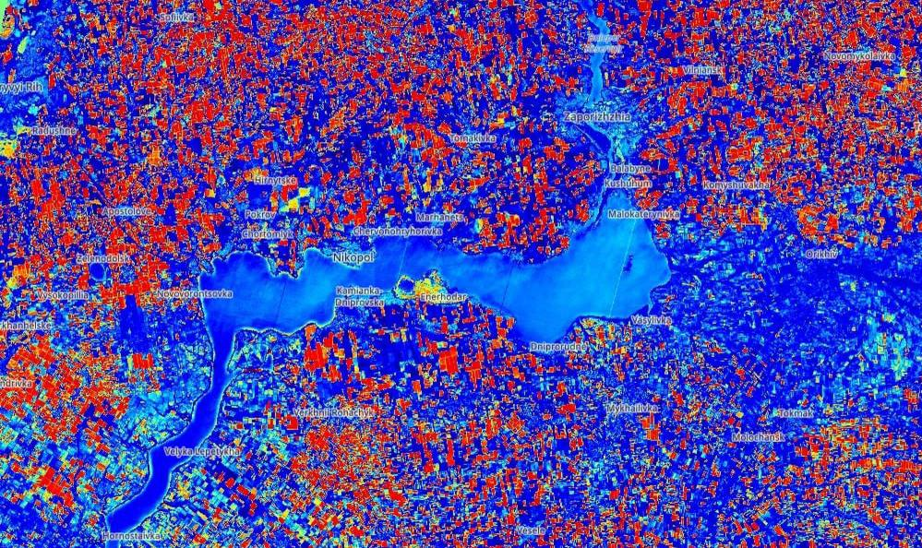
Рис. 3.5 Просторовий розподіл індексу вологості в чаші Каховського водосховища станом на 05.06.2023 р. (розроблено автором на основі [45])

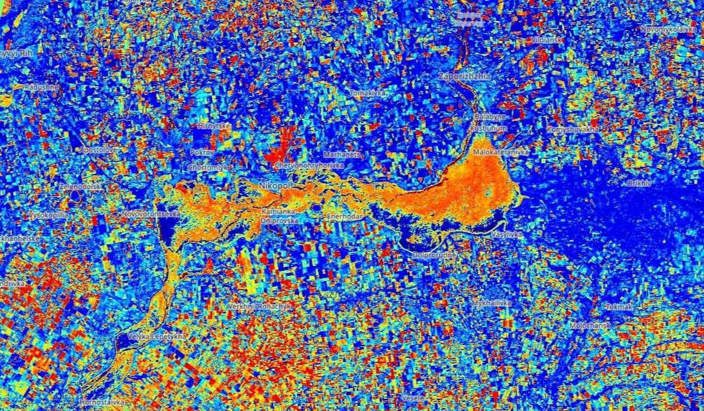
Рис. 3.6 Просторовий розподіл індексу вологості в осушеній чаші колишнього Каховського водосховища станом на 20.06.2023 р. (розроблено автором на основі [45])

Подальша еволюція ландшафту у межах осушеного ложа Каховського водосховища продемонструвала закономірні процеси формування ґрунтового покриву та зміни біоценозів. Значна частина піонерної трав'янистої рослинності закономірно відмерла, що запустило інтенсивні процеси первинного педогенезу. За рахунок деструкції цієї біомаси субстрат став продуктивнішим, що зумовило стійку природну сукцесію, ключовим етапом якої стало формування суцільних масивів молодого вербово-тополевого лісу з домінуванням автохтонних видів, таких як верба біла та тополя чорна [50].
Саме цей щільний рослинний покрив, зафіксований на знімку рис. 3.7 оптимізував мікроклімат та утримання вологи у верхніх горизонтах колишнього ложа. На основі цього можна констатувати, що прогнози щодо виникнення масштабних пилових бур та катастрофічного вітрового виносу речовини на Півдні України повністю не справдилися, оскільки завдяки швидкому задернуванню та формуванню щільної кореневої системи в екосистемах, що утворилися на місці колишнього водосховища, у регіоні не було виявлено жодної пилової бурі [50].

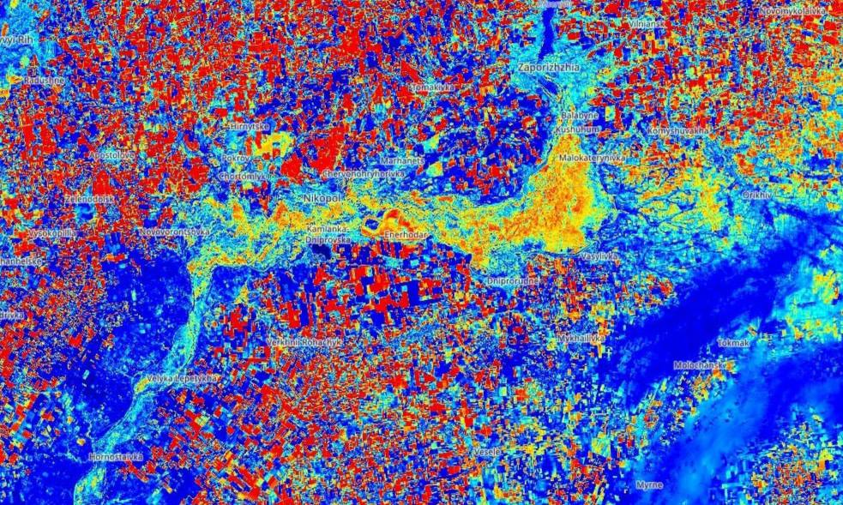
Рис. 3.7 Просторовий розподіл індексу вологості в осушеній чаші колишнього Каховського водосховища станом на 05.05.2026 р. (розроблено автором на основі [45])

Паралельно було проведено порівняльне моделювання нормалізованого відносного вегетаційного індексу (NDVI). На супутниковому знімку рис. 3.8 зафіксовано стан екосистеми станом на 30 червня 2023 року, де вся територія колишньої акваторії візуалізується однорідним блідо-пісочним кольором, що відповідає значенням індексу, близьким до нуля. Такий спектральний відгук свідчить про повну відсутність живої фотосинтезуючої біомаси на оголених донних відкладах та підтверджує, що в цей короткий проміжок часу ложе являло собою незаселений субстрат із мулу та піску. Саме цей початковий стан став підґрунтям для появи передчасних песимістичних прогнозів щодо незворотного перетворення регіону на антропогенну пустелю або зону постійних пилових бур [50].
Проте супутниковий знімок рис. 3.9, що відображає просторову ситуацію станом на 5 травня 2026 року, повністю спростовує теорію опустелювання та демонструє унікальну швидкість ренатуралізації Великого Лугу. На сучасному вегетаційному знімку контур колишнього резервуара повністю інтегрувався у навколишній ландшафт і забарвився в інтенсивні темно-зелені відтінки, які подекуди перевищують показники оптичної густоти сусідніх агроценозів. Це просторово доводить, що за три роки на зволожених та багатих на органіку донних мулах відбувся вибуховий ріст автохтонної деревної рослинності, яка сформувала суцільний масив молодого лісу з домінуванням верби білої (Salix alba) та тополі чорної (Populus nigra) [50].
Моніторингові дані підтверджують, що високий рівень залягання ґрунтових вод та капілярне підняття вологи через товщу донних мулів забезпечили стрімке формування рослинних спільнот, де у новостворених біотопах ложа було зафіксовано 65 видів вищих судинних рослин. Оскільки значна частина піонерної трав'янистої рослинності першого року закономірно відмирає, цей процес запустив первинний педогенез та активне формування нового ґрунтового покриву, збагаченого біогенними речовинами, що унеможливило виникнення масштабних пилових бур через надійне задернування та підсихання верхньої мулистої плівки [50].

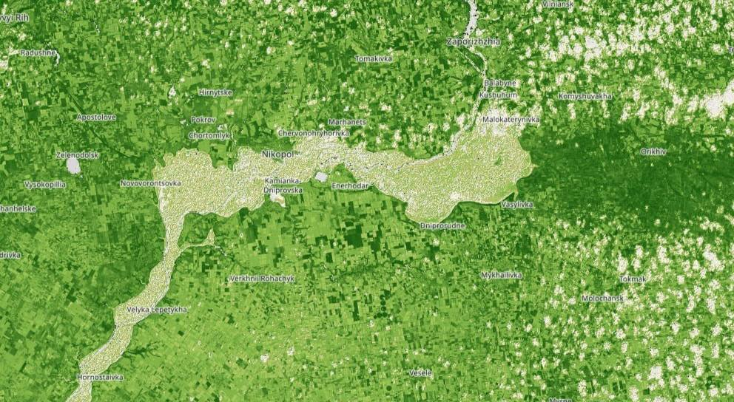
Рис. 3.8 Просторовий розподіл вегетаційного індексу (NDVI) у чаші Каховського водосховища на початковому етапі осушення станом на 30.06.2023 р. (Розроблено автором на основі [45])

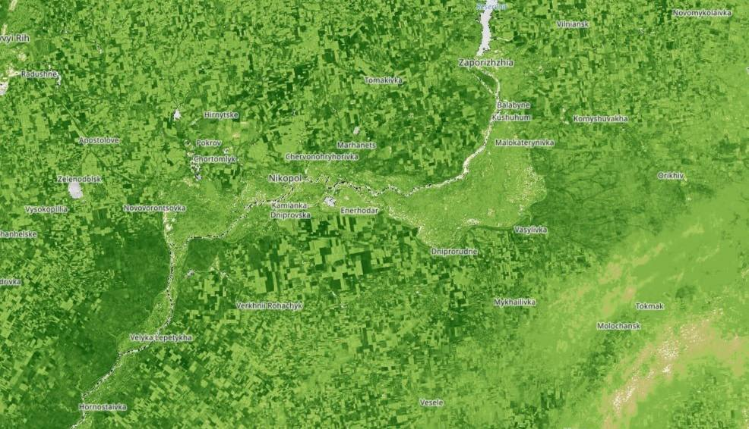
Рис. 3.9 Просторовий розподіл вегетаційного індексу (NDVI) у чаші колишнього Каховського водосховища на етапі сформованого вербово-тополевого лісу станом на 05.05.2026 р. (розроблено автором на основі [45])

Таким чином, результати комплексного просторово-часового аналізу за допомогою індексів NDWI та NDVI наочно демонструють успішне природне відновлення Великого Лугу та формування стійкого лісового масиву, що повністю спростовує перші песимістичні прогнози щодо екологічного опустелювання чаші резервуара.

3.3. Дискусійні питання подальшого відновлення Каховського водосховища та гідроенергетичної інфраструктури

Відразу після підриву російськими окупантами Каховської ГЕС, почалися і досі тривають дискусії між науковцями різних напрямків за її відновлення або за самостійне існування нової формуючої екосистеми. Однак вже 18 липня 2023 року Кабмін України затвердив постанову про експериментальний проєкт з початку відбудови Каховської ГЕС. Адже на їх думку, відновлення систем зрошення на Півдні України є важливим елементом підтримки українського агрокомплексу [51]. А вже станом на 12 березня 2024 року уряд прийняв постанову про запобігання нецільовому використанню земель, які займало Каховське водосховище. Передбачається, що на період воєнного часу та протягом п'яти років після його скасування використовувати землі Каховського водосховища для цілей не пов'язаних із його відновленням, заборонено. Отже, влада планує відновлювати Каховську ГЕС [52], але чи врахували вони всі за та проти?
Аналіз цієї проблеми показує, що сучасний науково-експертний дискурс чітко розділений на два концептуально протилежні підходи, кожен з яких оперує власною системою екологічних, економічних та безпекових аргументів.
Головним аргументом прихильників щодо відновлення зруйнованої греблі є те, що хоча Каховська ГЕС виробляла лише 1% електроенергії в Україні, вона тримала електромережу під час пікових навантажень, тобто вона могла миттєво відреагувати на коливання мережі. ГЕС була своєрідним стабілізатором, який завжди забезпечував потрібне у потрібний час. Також вироблялась «чиста енергетика», тобто та, яка не несе забруднення, що важливо як для енергетичного сектора, так і для екологічного. До того ж, є занепокоєння щодо Запорізької атомної електростанції, адже Каховське водосховище забезпечувало її охолодження [53].
Не менш важливими є проблеми з водопостачанням. Каховська ГЕС відігравала важливу роль для різних типів промисловості, вони використовували воду з резервуару. Нею зрошували землі для сільського господарства та частково підтримували водозабезпечення [53]. Тобто є ризик, що південний регіон України лишиться без води та можливостей для розвитку, адже артезіанські свердловини, про які неодноразово говорили деякі експерти, не зможуть забезпечити водою чотири області у достатній кількості для споживання. Ці 4 області, а саме: Запорізька, Херсонська, Миколаївська і Дніпропетровська були в п’ятірці українських лідерів за врожайністю зернових культур, а у Херсонській активно розвивалося овочівництво. Відповідно без зрошення вітчизняний агросектор матиме колосальні збитки [54].
Занепокоєні й тим, що відсутність води у Каховському водосховищі призведе до осушення полів півдня України з подальшим процесом запустелення. Експерти наголошують, що природа та економіка за 68 років пристосувалася до ГЕС і різке її зникнення створило проблемні незворотні процеси. Якщо вже й приймати рішення про спуск водосховища, то настільки масштабні водосховища треба спускати поступово, протягом кількох років і контрольовано ревіталізувати, висаджуючи нові дерева, чагарники та різнотрав’я [55].
Враховують і соціальний аспект у цьому питанні, адже люди, які проживали поруч з Каховським водосховищем завжди мали прісну воду і за цим показником відбулося розселення та створення системи господарювання. На цей момент є проблеми з питною та технічною водою в Дніпропетровській області у районах, де основним джерелом водопостачання було водосховище, та частково зневоднені Херсонська, Запорізька і Миколаївська області [56].
Оскільки знизився рівень води в нижній частині Дніпра, це призвело до деградації заплавної системи Хортиці, зменшення швидкості течії у пониззі Дніпра призвело до зміни фізико-хімічних та гідробіологічних показників. Осушення Каховського водосховища прискорило й до того швидкий процес засолення ґрунтів, відбулася зміна мікрокліматичних умов і підвищення нагріву ландшафту. Як це виправити і стабілізувати без водосховища наразі невідомо та недосліджено [56].
Каховський шлюз був крайнім дніпровським шлюзом, що випускав усі судна в бік Чорного моря. Без водосховища стає неможливий експорт української продукції річковим транспортом, а це значний відсоток прибутку України, особливо після закінчення війни і на початку повоєнного відновлення [57].
Однак на противагу виступає потужний масив наукових аргументів природоохоронної та біоцентрично зорієнтованої спільноти.
Ще як тільки почалось будівництво Каховської ГЕС, значна кількість людей були проти її експлуатації, і вважали, що це нераціональне природокористування. Після руйнування греблі з’явилась можливість щось змінити на цій території, тож вже існують альтернативи водосховищу та греблі, нові проєкти та аргументи чому повторювати дії 70-ти річної давнини недоцільно.
Група науковців, які проводили дослідження на ділянках водосховища, вражені тим, наскільки швидко почали відновлюватися ліси та луки на своїх історичних місцях, тобто до затоплення територій. Станом ще на березень 2024 року вперше за понад 80 років відбулося весняне водопілля, природні процеси почали відроджуватися [58].
Без Каховської ГЕС таке відновлення екосистем сприятиме низці позитивних наслідків:
- зросте різноманіття природних екосистем;
- зросте поглинання парникового газу (це доцільно, адже Україна взяла на себе зобов'язання щодо декарбонізації);
- зростуть популяції рідкісних тварин, вдасться запобігти зникненню деяких локальних ендеміків;
- збільшиться площа пасовищ, сіножатей, цінних дикорослих видів рослин;
- відновиться нерест риб, збільшиться їх популяція;
- покращиться якість води [59].
Це все напряму стосується закону «Про відновлення природи», який у липні 2023 року прийняв Європарламент. Він передбачає повернення до 2030 року 20% площі європейських держав з ландшафтів, які вже не є природними, - у природні. Оскільки Україна прийняла рух до Європейського Союзу, то цей закон напряму стосується цілей і в нашій країні. Екосистема, яка відновлюється на місці колишнього водосховища є прототипом Великого Лугу, тож замість повторного затоплення території є можливість створити масштабний проєкт по відновленню природи, який увійде в історію України та Європи. Раніше при створенні водосховищ, не враховували те, що втраченими будуть родючі чорноземи, сільськогосподарські угіддя, ліси, луки, болота й стариці, але зараз маючи за основу сталий розвиток, у жодному разі не можна допускати минулих помилок [59].
Останніми роками простежувалась тенденція погіршення якості води та застійні процеси у водосховищі. Відповідно зрошувати поля цією водою згубно для полів, зважаючи ще й на той факт, що ґрунти півдня України найбільш засолені. Внаслідок розкладання синьо-зелених водоростей утворюється значна кількість отруйних хімічних сполук, а це стає причиною загибелі риби, захворювань свійських тварин, які п'ють цю воду, ускладнює роботу водоканалів. Токсини від ціанобактерій можуть бути небезпечними для людини і викликати різні захворювання [59].
Водний транспорт зможе пересуватися у всі пори року, не очікуючи черги перед шлюзами, і для цього не треба заповнювати водосховище, вистачить днопоглиблення. У країнах ЄС річки є судноплавними і без створення водосховищ. Над природним руслом Дніпра буде можливість збудувати мости, що покращить логістику регіону. На противагу гідроелектростанціям доцільно буде розмістити сонячні електростанції, які займають меншу площу, але виробляють більше електроенергії [60]. Для ЗАЕС буде достатньо р. Кінської, на березі якої вона знаходиться, до того ж, качати воду можуть мобільні насосні установки, які є на станції. Загалом потрібно вже застосовувати нові технології для відновлення водозабезпечення [61].
Керівництво Укргідроенерго наполягає на будівництві нової дамби і повторному наповненні водосховища, однак за розрахунками Національного банку України, вартість відновлення комплексу гідроспоруд та меліоративних систем становить близько $1,5 млрд у кожному напрямку, в той час втрати економіки від руйнування ГЕС значно менші, ніж кошти, необхідні для відновлення [59].
І найважливіше те, що поки Каховську ГЕС відбудують мине щонайменше 7-10 років, а за цей час побудують нові системи водопостачання та зрошення, пробурять свердловини для використання підземних вод і відновиться екосистема. Затоплення цієї території стане новим екоцидом в Україні [61].
Таким чином ми ясно бачимо дві стійкі позиції щодо вирішення однієї проблеми, і кожен намагається аргументувати свою власну. Зрештою повинно бути проведено більше досліджень та висновків, щоб прийняти виважене рішення.

3.4. Сценарне моделювання подальшої трансформації території

Для формування об'єктивного уявлення про майбутнє досліджуваного регіону у цьому підрозділі виконано детальний аналіз, узагальнення та систематизацію прогнозних оцінок, представлених у роботах провідних вітчизняних наукових інституцій, профільних міністерств та незалежних природоохоронних організацій. З огляду на існуючий нормативно-правовий контекст, економічні інтереси держави та зафіксовані процеси ренатуралізації, ландшафтно-екологічний розвиток території доцільно розглядати в межах трьох альтернативних сценаріїв.
Перший сценарій базується на концепції повної ренатуралізації території («Парадигма Великого Лугу») і передбачає остаточну відмову від будівництва масивних гідротехнічних споруд на користь самостійного розвитку екосистем. За умови реалізації цього прогнозу сформовані станом на 2026 рік щільні вербово-тополеві лісові масиви перейдуть у стадію зрілих заплавних лісів, руслова мережа історичного Дніпра стабілізується у своїх природних межах, а відновлений режим весняних водопіллів забезпечить регулярне промивання стариць і плавнів. Прогресивне збільшення площ природного лісового та водно-болотного ядра призведе до утворення найбільшого в Центральній Європі екологічного коридору, який повністю інтегрується у Смарагдову мережу та забезпечить виконання Україною міжнародних зобов'язань щодо декарбонізації завдяки високій абсорбційній спроможності молодої біомаси. Економічна адаптація суміжних районів за цим сценарієм вимагатиме повної модернізації водогосподарського комплексу, що включає перехід агросектору на закриті локальні системи крапельного зрошення, інтенсивне використання підземних вод та днопоглиблення природного русла для безшлюзового судноплавства [62].
Другий сценарій розглядає варіант радикального інженерно-техногенного відновлення («Парадигма повного наводнення»), параметри якого чітко регламентуються урядовими рішеннями та інвестиційними планами ПАТ «Укргідроенерго». Відповідно до затвердженого експериментального проєкту, відновлювальний процес територіально-господарського комплексу поділений на два ключові етапи. Перший, підготовчий етап, тривалістю від 1,5 до 2 років, орієнтований на розробку проєктної документації інженерних споруд, захисних конструкцій майбутнього будівельного майданчика, а також проєктування 14 прольотів тимчасової греблі, яка має забезпечити осушення котловану після деокупації лівобережжя. Другий етап, безпосередня капітальна відбудова, розпочнеться після повного звільнення окупованих територій і триватиме, за оцінками профільних експертів, близько 6–7 років. Технократичний проєкт передбачає зведення абсолютно нової, більш потужної гідроелектростанції (параметри генерації планується збільшити до 550–600 МВт у порівнянні з колишніми 351 МВт) з орієнтовною вартістю будівельних робіт від 1 до 1,2 мільярда доларів США без урахування відновлення суміжних меліоративних систем [63].
Господарська реалізація цього сценарію дозволить повністю повернути Півдню України радянську модель природокористування: відновиться наскрізне глибоководне судноплавство, промислові підприємства отримають стабільний підпір води, відновляться магістральні канали для зрошення сотень тисяч гектарів сільськогосподарських угідь у чотирьох областях, а також зникне потреба у мобільних закритих насосних установках для ставка-охолоджувача Запорізької АЕС [63].
Третій сценарій пропонує компромісний варіант парціального (часткового) відновлення території, який базується на інтеграції інженерних рішень у ренатуралізований ландшафт. Цей варіант передбачає відмову від затоплення всього ложа і спорудження натомість каскаду низьконапірних переливних дамб або польдерних систем виключно у верхній, звуженій частині колишнього водосховища. Таке просторове рішення дозволить акумулювати обмежені, контрольовані об'єми води для стабільного функціонування інфраструктурних водозаборів великих промислових центрів Криворіжжя та підживлення магістральних каналів у критичні періоди вегетації. Водночас середня та нижня частини Великого Лугу залишатимуться в природному стані, забезпечуючи подальший розвиток лісових і лучних екосистем. Компромісний сценарій є найбільш збалансованим із погляду мінімізації капітальних інвестицій, енергетичної безпеки та збереження біологічного потенціалу Півдня України без тотального руйнування відродженого природного ядра [62].
Важливо, що вибір остаточної стратегії трансформації території ложа має базуватися не на застарілих технократичних підходах тотального підкорення природи, а на сучасних принципах сталого розвитку, врахуванні глобальних кліматичних змін та європейських інтеграційних вимогах щодо відновлення природних екосистем.

ВИСНОВКИ
У кваліфікаційній бакалаврській роботі на основі застосування комплексного геоекологічного підходу здійснено теоретико-методологічне узагальнення, історико-географічний аналіз та просторово-часове моделювання процесів ландшафтно-гідрологічної трансформації території Нижнього Дніпра, зумовлених будівництвом, багаторічним функціонуванням та раптовим руйнуванням Каховського водосховища. Результати проведеного дослідження дозволили сформулювати розгорнуті наукові висновки, які чітко відповідають логіці та структурі роботи:
У РОЗДІЛІ 1, присвяченому теоретико-методологічним основам геоекологічної оцінки трансформації водосховищ, отримано такі результати.
За підрозділом 1.1 було обґрунтовано сутність поняття геоекологічної трансформації як глибокої перебудови внутрішніх зв’язків геосистем під впливом антропогенних чинників. Визначено, що цей процес охоплює взаємопов'язані абіотичні, геохімічні та біотичні зміни компонентів ландшафту. Доведено ефективність інтеграції чотирьох фундаментальних підходів: системного (для аналізу цілісності природно-техногенного комплексу), ландшафтно-екологічного (для вивчення просторової мозаїки та патернів), басейнового (для оцінки гідродинаміки річкового басейну як єдиної системи) та антропоцентричного (для оцінки динаміки екосистемних послуг).
За підрозділом 1.2 було проаналізовано закономірності впливу великих штучних водойм на ландшафтну структуру та гідрологічний режим територій. Опрацьовано статистику, яка свідчить, що понад 85% гідрологічного об'єму штучних водойм України акумульовано у великих об'єктах, зокрема у Дніпровському каскаді. З'ясовано, що тривала експлуатація таких об'єктів повністю змінює річковий режим на малопроточний лімнологічний, уповільнює течію, активізує відкладення наносів, евтрофікацію («цвітіння» води) та абразію берегів, а також призводить до фрагментації й затоплення первинних заплавних біотопів.
За підрозділом 1.3 оцінено потенціал методів просторового аналізу геоекологічних змін на основі ГІС та ДЗЗ. Обґрунтовано та практично протестовано алгоритм використання мультиспектральних супутникових знімків місій Sentinel-2 та Landsat. Доведено, що розрахунок спектральних індексів NDWI (для автоматизованого виділення меж аквальних комплексів) та NDVI (для оцінки стану та біомаси рослинного покриву) дозволяє з високою точністю проводити безконтактний моніторинг динаміки осушення та ренатуралізації ложа великих водойм.
У РОЗДІЛІ 2, який охоплює історію формування та функціонування Каховського водосховища як геосистеми, сформульовано такі висновки:
За підрозділом 2.1 реконструйовано природні умови території нижньої течії Дніпра до моменту створення штучної водойми. Доведено, що унікальний комплекс Великого Лугу являв собою високопродуктивну заплавну екосистему з розгалуженою мережею русел, стариць, лук і лісів, яка характеризувалася багатим біорізноманіттям, потужним рибогосподарським потенціалом та високою здатністю річкових вод до природного самоочищення завдяки швидкій течії під час регулярних весняних водопіллів.
За підрозділом 2.2 досліджено історико-економічні передумови будівництва та господарське значення об’єкта. На основі опрацювання першоджерел та архівних документів Державного архіву Запорізької області за 1952–1954 роки детально відтворено радянську модель тотального підкорення природи в межах сталінського плану. Визначено, що створення Каховського гідровузла мало суто технократичний характер і забезпечило водопостачання промисловості Криворіжжя, агросектору, навігацію та гідроенергетику, проте ціною примусового переселення населення, затоплення понад 100 тис. га родючих земель та свідомого знищення козацької історико-культурної спадщини.
У РОЗДІЛІ 3, де здійснено оцінку сучасного стану та моделювання подальшої трансформації ложа Каховського водосховища, отримано такі фінальні результати:
За підрозділом 3.1 на основі просторового ГІС-аналізу актуальних космічних знімків кількісно оцінено сучасний морфометричний та гідрологічний стан території після катастрофічного руйнування греблі у червні 2023 року. Встановлено, що колишнє водосховище втратило близько 88% свого водного об'єму, а залишкова акваторія становить лише 12% від колишньої площі дзеркала, що підтверджує неможливість виконання нею колишніх функцій регіонального водозабору.
За підрозділом 3.2 досліджено динаміку змін ландшафтної структури та рослинного покриву осушеного ложа. Зафіксовано унікальний за швидкістю процес природної ренатуралізації, внаслідок якого на площі понад 150 тис. га сформувалися щільні автохтонні вербово-тополеві лісові масиви. Доведено, що станом на 2026 рік цей ліс успішно стабілізує донні відклади від вітрової ерозії та трансформується у найбільший екологічний коридор Смарагдової мережі в Центральній Європі.
За підрозділом 3.3 систематизовано та проаналізовано гострі дискусійні питання в експертному та науковому середовищі щодо доцільності відновлення гідровузла. Зіставлено аргументи прихильників інженерно-енергетичного підходу (відновлення економічного потенціалу) та прихильників природоохоронного підходу (збереження та моніторинг унікального процесу самовідновлення природи).
За підрозділом 3.4 здійснено сценарне моделювання подальшого геоекологічного розвитку території з урахуванням довгострокових кліматичних моделей. Обґрунтовано три альтернативні варіанти: сценарій повної ренатуралізації («Парадигма Великого Лугу»), сценарій радикальної інженерної відбудови («Парадигма повного наводнення» з будівництвом нової ГЕС потужністю 550–600 МВт вартістю 1–1,2 млрд доларів) та компромісний варіант парціального відновлення.

СПИСОК ВИКОРИСТАНИХ ДЖЕРЕЛ
- Залізняк Я. І. Трансформація річкових геосистем Вінницької області в умовах інтенсивного природокористування. Дисертація на здобуття наукового ступеня доктора філософії за спеціальністю 103 «Науки про Землю». Умань: Уманський національний університет, 2025. URL: https://science.udau.edu.ua/assets/files/diser/zaliznyak/disertaciya-zaliznyak.pdf (дата звернення: 12.03.2026).
- Szyszko-Podgórska, K., Ukalska, J., Ukalski, K., Kondras, M. 2025. Impact of anthropogenic landscape transformation on soil fertility and diversity of carabid beetles and butterflies in Poland. Global Ecology and Conservation, 61: e03693. URL: https://doi.org/10.1016/j.gecco.2025.e03693 (дата звернення: 12.03.2026).
- Esteban M., Glasbergen T., Takabatake T., Hofland B., Nishizaki S., Nishida Y., Stolle J., Nistor I., Bricker J., Takagi H., Shibayama T. 2017. Overtopping of Coastal Structures by Tsunami Waves. Geosciences, 7(4), 121. URL: https://www.mdpi.com/2076-3263/7/4/121 (дата звернення: 12.03.2026).
- Ismayilov M.J. 2023. Anthropogenic transformation of landscapes in arid climate conditions and their risks. Journal of Geology, Geography and Geoecology, 31(4): 653–658. URL: https://geology-dnu.dp.ua/index.php/GG/article/download/965/783 (дата звернення: 12.03.2026).
- Seperteladze Z., Davitaia E., Aleksidze T., Rukhadze N. 2024. Anthropogenic Transformation of Landscapes and Ecological Risk Factor Assessment. Georgian Geographical Journal, 4(2): 48–53. URL: https://journals.4science.ge/index.php/GGJ/article/view/3340 (дата звернення: 12.03.2026).
- Гавриленко О. П., Шищенко П. Г. Геоекологічні проблеми України: навчальний посібник. Київ: Знання, 2008. 439 с.
- Екологічні проблеми України. Освіта.ua. URL: https://osvita.ua/vnz/reports/ecology/21274/ (дата звернення: 12.03.2026).
- Theoretical and Practical Approaches in Watershed Management Across Different Environmental Contexts. MDPI. URL: https://www.mdpi.com/2079-9276/14/1/14 (дата звернення: 12.03.2026).
- Brauman, K., van der Meulen, S., Brils, J. 2014. Ecosystem Services and River Basin Management. ResearchGate. URL: https://doi.org/10.1007/978-3-642-38598-8-10 (дата звернення: 12.03.2026).
- Хільчевський В. К., Гребінь В. В. Великі і малі водосховища України: регіональні та басейнові особливості поширення. Гідрологія, гідрохімія і гідроекологія. 2021. № 2 (60). С. 6–17. URL: https://doi.org/10.17721/2306-5680.2021.2.1 (дата звернення: 15.03.2026).
- Василюк О., Колодежна В., Демченко В. та ін. Знищення Каховського водосховища: наслідки для довкілля / за ред. О. Василюка. Чернівці: Друк Арт, 2025. 112 с. URL: https://www.researchgate.net/publication/388706256_Znisenna_Kahovskogo_vodoshovisa_naslidki_dla_dovkilla (дата звернення: 15.03.2026).
- Гребінь В. В. Сучасний водний режим річок України (ландшафтно-гідрологічний аналіз): монографія. Київ: Ніка-Центр, 2010. 316 с.
- Liang He, Yu Liu. Effects of reservoir system historical evolution on water system landscape patterns: the case of Changshou, China. Environmental Science and Pollution Research International. 2023. Vol. 30 (59). P. 124123–124138. URL: https://pubmed.ncbi.nlm.nih.gov/37996586/ (дата звернення: 15.03.2026).
- Багмет О. Б. Вплив Дніпровського каскаду водосховищ на сучасний геоморфогенез прилеглих територій. Вісник Харківського національного університету імені В. Н. Каразіна. Серія «Екологія». 2017. № 17. С. 6–13. URL: https://journals.uran.ua/visnukkhnu_ecology/article/view/120101 (дата звернення: 15.03.2026).
- Lisovets O., Podorozhniy S., Tutova H., Molozhon K., Kunakh O., Zhukov O. Hemeroby reveals the dynamics of vegetation cover following the destruction of the Kakhovka Reservoir. PeerJ. 2025. Vol. 13. e19607. URL: https://doi.org/10.7717/peerj.19607 (дата звернення: 15.03.2026).
- Havlíček M., Dostál I., Pavelková R. Water Reservoirs as a Driver of Anthropogenic Changes in Landscape and Transport Networks: The Czech Republic Experience. Water. 2022. Vol. 14 (12). 1870. URL: https://doi.org/10.3390/w14121870 (дата звернення: 15.03.2026).
- Геоінформаційні системи. Термінологія законодавства. Верховна Рада України. URL: https://zakon.rada.gov.ua/laws/term/5176:38089 (дата звернення: 16.03.2026).
- Geographic Information Systems and Geoinformation Techniques. Information for Decision-Making for Sustainable Development. United Nations. URL: https://www.un.org/esa/sustdev/natlinfo/indicators/idsd/methodologies/gis.htm (дата звернення: 16.03.2026).
- Аналіз зображень та штучний інтелект. Esri UK. URL: https://www.esriuk.com/en-gb/arcgis/imagery-remote-sensing/capabilities/analysis (дата звернення: 16.03.2026).
- Wagh Sharad. Розвиток дистанційного зондування Землі із супутника. Механіка гіроскопічних систем. 2020. № 40. С. 91–98. URL: https://doi.org/10.20535/0203-3771402020248768 (дата звернення: 16.03.2026).
- Браславська О. ГІС-технології та дистанційне зондування у моніторингу змін землекористування. Містобудування та територіальне планування. 2025. № 89. С. 472–487. URL: https://doi.org/10.32347/2076-815x.2025.89.472-487 (дата звернення: 16.03.2026).
- Lane C. R., Liu H., Autrey B. et al. Improved Wetland Classification Using Eight-Band High Resolution Satellite Imagery and a Hybrid Approach. Remote Sensing. 2014. Vol. 6 (12). P. 12187–12216. URL: https://doi.org/10.3390/rs61212187 (дата звернення: 16.03.2026).
- Міщенко М. С., Гнатушенко Вік. В. Аналіз методів виділення водних об'єктів на супутникових зображеннях. Системні технології. 2025. Т. 4, № 159. URL: https://doi.org/10.34185/1562-9945-4-159-2025-11 (дата звернення: 16.03.2026).
- Використання даних Google Earth Engine для моніторингу евтрофікаційних процесів у водосховищах Закарпаття / О. С. Глух, Я. Р. Заяць, О. І. Симканич та ін. Науковий вісник Ужгородського університету. Серія «Хімія». 2025. Вип. 2 (54). URL: https://visnyk-khim.uzhnu.edu.ua/article/view/344879 (дата звернення: 16.03.2026).
- Ільєнко Т. В., Шерстюк Д. М. Індикатори кліматичних змін за даними супутникового моніторингу. Агроекологічний журнал. 2025. № 3. URL: https://journalagroeco.org.ua/issue/view/19794 (дата звернення: 16.03.2026).
- Історія Великого Лугу. Національний природний парк «Великий Луг». URL: http://surl.li/pdpss (дата звернення: 01.04.2026).
- Яким був Великий Луг до затоплення: добірка старих фото. Texty.org.ua. 2024. URL: https://texty.org.ua/fragments/111702/yakym-buv-velykyj-luh-do-zatoplennya-dobirka-staryh-foto/ (дата звернення: 02.04.2026).
- Вишневський В. І. Експлуатація дніпровських водосховищ: проблеми сьогодення. Вісник КНУ. URL: https://ekhsuir.kspu.edu/server/api/core/bitstreams/fbb2fa03-f146-405c-a224-0b96f61199e6/content (дата звернення: 03.04.2026).
- Хільчевський В. К. Характеристика гідрохімічного режиму річок басейну Дніпра. Гідрологія, гідрохімія і гідроекологія. 2023. № 2 (68). URL: https://irbis-nbuv.gov.ua/ulib/item/ukr0000019112 (дата звернення: 04.04.2026).
- Обухов, Є.Б. Каховському водосховищу – 55 років. Українській гідрометеорологічний журнал. 2012. №10. С. 116-125.
- Магуряк І. Козацька історія, знищена двічі: що приховувало Каховське водосховище і чи слід відновлювати ГЕС. 24 Канал. 2023. URL: https://24tv.ua/kahovske-vodoshovishhe-znishhili-yaka-yogo-istoriya-treba-vidnoviti_n2341481 (дата звернення: 25.04.2026).
- Архіви України. З історії спорудження Каховської ГЕС. Науковий бюлетень при Раді УРСР. 1980. №164. С. 35-39.
- Каховське водосховище: історія створення (за документами Державного архіву Запорізької області). Державна архівна служба України. URL: https://archives.gov.ua/ua/каховське-водосховище-історія-створе/ (дата звернення: 25.04.2026).
- Андріанов С. Велична споруда. Літературна газета. 1957. №64. С. 3.
- Обухов Є., Корягіна О. Звіт про науково-дослідну роботу. Оцінка випаровування з Каховського водосховища. Одеський державний екологічний університет. 2012. 45 с.
- У нас забрали історичну пам’ять. Суспільне Рівне. (2023). URL: https://www.youtube.com/watch?v=KbvrC7BpfGU (дата звернення 25.04.24)
- Чому слід відродити Великий Луг. Українська природоохоронна група (UNCG). 2023. URL: https://uncg.org.ua/chomu-slid-vidrodyty-velykyj-lug/ (дата звернення: 25.04.2026).
- Остання велика будова комунізму в Україні. Як зводили Каховську ГЕС. Texty.org.ua. 2023. URL: https://texty.org.ua/fragments/109864/ostannya-velyka-budova-komunizmu-v-ukrayini-yak-zvodyly-kahovsku-ges/ (дата звернення: 25.04.2026).
- Явище «цвітіння води» на прикладі Каховського водосховища. Вікіпедія. 2011. URL: https://uk.wikipedia.org/wiki/ (дата звернення: 25.04.2026).
- В обіймах ціанобактерій: Каховське водосховище «цвіте», чим загрожує купання в такій воді. Nikopol.City. 2021. URL: https://nikopol.city/articles/150928/v-obijmah-cianobakterij-kahovske-vodoshovische-cvite-chim-zagrozhue-kupannya-v-takij-vodi (дата звернення: 25.04.2026).
- Zharova L., Kinash A., Buriak G. Problems of Assessing the Consequences of Modern Man-Made Disasters. Besil. 2023. №10. C. 22-29.
- Екоцид у кримінальному праві України та міжнародні перспективи. Екологія право людина. (n.d.). URL: https://epl.org.ua/wp-content/uploads/2022/06/Ekotsyd-u-kryminalnomu-pravi.pdf (дата звернення 10.05.26)
- Post-disaster needs assessment. Kakhovka Dam Disaster, Ukraine. United Nations Ukraine. (2023). URL: https://surl.li/nlocjy (дата звернення 10.05.26)
- Vyshevskyi V., Shevchuk S., Komorin V., Oleynik Y. The destruction of the Kakhovka dam and its consequences. Water International. 2023. №48(2). С. 1-17.
- Copernicus Browser. Copernicus Data Space Ecosystem. URL: https://surl.li/qvkfzk (дата звернення: 10.05.2026).
- Якими є наслідки російського теракту на Каховській ГЕС для дикої природи? UNCG Українська природоохоронна група. (2023). URL: https://uncg.org.ua/iakymy-ie-naslidky-rosijskoho-teraktu-na-kakhovskij-hes-dlia-dykoi-pryrody/ (дата звернення 20.05.26)
- Як відбувається відновлення природи на дні Каховського водосховища UNCG Українська природоохоронна група. (2023). URL: https://www.facebook.com/UkrainianNatureConservationGroup/videos/998309151247927 (дата звернення 10.05.26)
- Вегетаційні індекси NDVI, EVI, GNDVI, CVI, TRUE COLOR. Soft.Farm. URL: https://www.soft.farm/uk/blog/vegetacijni-indeksi-ndvi-evi-gndvi-cvi-true-color-140 (дата звернення: 10.05.2026).
- Нормалізований індекс різниці вологості. GeoPard Agriculture. URL: https://surl.li/tvbtdd (дата звернення: 30.05.2026).
- Василюк О. В., Колодежна В. В., Демченко В. О. та ін. Знищення Каховського водосховища: наслідки для довкілля / упоряд. В. В. Колодежна, О. В. Василюк. Чернівці : Друк Арт, 2025. 112 с. (Серія: «Метаморфози Великого Лугу». Вип. 1).
- Уряд затвердив постанову про експериментальний проект з початку відбудови Каховської ГЕС, - Прем’єр-міністр. Урядовий портал. (2023). URL:https://www.kmu.gov.ua/news/uriad-zatverdyv-postanovu-pro-eksperymentalnyi-proekt-z-pochatku-vidbudovy-kakhovskoi-hes-premier-ministr (дата звернення 15.05.26)
- Уряд прийняв постанову про запобігання нецільовому використанню земель, які займало Каховське водосховище. Урядовий портал. (2023). URL:https://www.kmu.gov.ua/news/uriad-pryiniav-postanovu-pro-zapobihannia-netsilovomu-vykorystanniu-zemel-iaki-zaimalo-kakhovske-vodoskhovyshche (дата звернення 15.05.26)
- За і проти відбудови Каховської ГЕС. ЩО кажуть археологи, екологи та економісти? Хмарочос. (2023). URL: https://hmarochos.kiev.ua/2023/06/21/za-i-proty-vidbudovy-kahovskoyi-ges-shho-kazhut-arheology-ekology-ta-ekonomisty/ (дата звернення 15.05.26)
- Чи буде відбудована Каховська ГЕС і чи варто це робити. Pg Новини. (2024). URL: https://thepage.ua/ua/news/perspektivi-i-riziki-vidnovlennya-kahovskoyi-ges-argumenti-za-ta-proti (дата звернення 15.05.26)
- Майбутнє Каховської ГЕС: відбудувати чи залишити так, як є? УКРІНФОРМ. (2023). URL: https://www.ukrinform.ua/rubric-ato/3732699-majbutne-kahovskoi-ges-vidbuduvati-ci-zalisiti-tak-ak-e.html (дата звернення 15.05.26)
- Вербові ліси, море чи вода для Криму – що відбувається на місці Каховського водосховища і що буде далі. Informator.ua. (2024). URL: https://informator.ua/uk/katastrofa-kahovskogo-vodoshovishcha-verbovi-lisi-more-chi-voda-dlya-krimu (дата звернення 15.05.26)
- Глобалізація наукового і освітнього простору. Інновації транспорту. Проблеми, досвід, перспективи. XV Міжнар. наук.- практ. конф, м. Київ, 20 червня 2023 р. Київ, 2023. 128с.
- Каховське водосховище: 4 економічні аргументи екологів проти його відновлення. Хмарочос. (2023). URL: https://hmarochos.kiev.ua/2024/04/02/kahovske-vodoshovyshhe-4-ekonomichni-argumenty-ekologiv-proty-jogo-vidnovlennya/ (дата звернення 15.05.26)
- Василюк О.В., Пархоменко В.В., Мойсієнко І.І., Шаповал В.В., Панченко С.М., Спрягайло О.В. До питання відродження Великого Лугу – історичної території Запорізької Січі. ГО ‘’Українська природоохоронна група’’. (2023). №32. С.25-42.
- Olha Helevera. Facebook. (2023). URL: https://www.facebook.com/olga.gelevera/posts/pfbid0CVNEdP6DxNwCNNJ2HG1CSF3juT1hU3C5nphGBbYcPXWAMHV9r4sARvfJ1C94QdNol (дата звернення 15.05.26)
- Фахівець пояснив, чи може працювати Запорізька АЕС без Каховського водосховища (відео). УНІАН. (2023). URL: https://www.unian.ua/society/kahovske-vodoshovishche-perestalo-isnuvati-chi-mozhe-pracyuvati-zaporizka-aes-12291438.html (дата звернення 15.05.26)
- Великий Луг чи Каховське водосховище: сучасне бачення / О. В. Василюк, В. В. Колодежна, В. О. Демченко та ін. Чернівці : Друк Арт, 2025. 130 с.
- Перший підготовчий етап відновлення Каховської ГЕС триватиме 1,5–2 роки. Українська енергетика. URL: https://ua-energy.org/uk/posts/pershyi-pidhotovchyi-etap-vidnovlennia-kakhovskoi-hes-tryvatyme-15-2-roky (дата звернення: 30.05.2026).

